**TRƯỜNG ĐẠI HỌC KHOA HỌC**

**KHOA CÔNG NGHỆ THÔNG TIN**

**QUẢN LÝ BÁN HÀNG BSHOP**

**KIỂM ĐỊNH PHẦN MỀM – TIN4183.001**

**GIẢNG VIÊN HƯỚNG DẪN: LÊ VĂN TƯỜNG LÂN**

NHÓM 2: Hà Quang Huy

Hoàng Hữu Đồng

Trần Văn Quang Đại

Phạm Anh Nhật

Nguyễn Thái Huy

**HUẾ, THÁNG 12 NĂM 2021**

MỤC LỤC

I. **QUẢN LÝ NHÓM** 1

1. **Các bảng phân công và đánh giá cá nhân của nhóm theo Tuần công việc** 2

2. **Bảng đánh giá cuối cùng theo thang điểm 10 của mỗi thành viên** 2

II. **NỘI DUNG** 3

1. **Tài liệu thiết kế** 3

1.1 Mô tả bài toán 3

1.2 Tài liệu mô tả use case 5

1.4 Tài liệu mô tả activity 8

1.5 Tài liệu mô tả dữ liệu 10

2. **Mã nguồn** 11

2.1 Chức năng Thêm loại sản phẩm 12

2.2 Chức năng Thêm sản phẩm 13

3. **Hồ sơ kiểm tra module** 16

3.1 Kiểm tra module chức năng “Tìm sản phẩm”: 16

3.2 Kiểm tra module chức năng “Thêm sản phẩm”: 20

4. **Hồ sơ TEST theo hộp đen** 26

4.1 Phương pháp phân lớp tương đương 26

4.2 Phương pháp sử dụng đồ thị nguyên nhân - kết quả 29

5. **Hồ sơ TEST theo hộp trắng** 35

5.1 Chức năng “Tìm sản phẩm” 35

5.2 Chức năng “Thêm sản phẩm” 38

**https://drive.google.com/drive/folders/1Uw9-C107nW55hVUEeH8UEOpBNi6Lwm6w?usp=sharing**

1. **QUẢN LÝ NHÓM**
2. **Các bảng phân công và đánh giá cá nhân của nhóm theo Tuần công việc**

|  |  |  |
| --- | --- | --- |
| **Tuần** | **Công việc** | **Thành viên tham gia** |
| 1 | Thống nhất hồ sơ dự án và chọn đề tài | Đầy đủ |
| 2 | Thảo luận hồ sơ thiết kế | Đầy đủ |
| 3 | Thảo luận và hoàn thiện hồ sơ phần mềm | Đầy đủ |
| 4 | Xây dựng bộ dữ liệu TEST bằng phương pháp phân lớp tương đương | Đầy đủ |
| 5 | Xây dựng bộ dữ liệu TEST bằng phương pháp đồ thị nguyên nhân - Kết quả | Đầy đủ |
| 6 | Học chương 4 | Đầy đủ |
| 7 | Thảo luận bài tập nhóm, thảo luận 2 chức năng theo phương pháp kiểm tra module | Đầy đủ |
| 8 | Thảo luận bài tập nhóm | Đầy đủ |
| 9 | Làm bài tập trên, thảo luận và hoàn thiện 2 chức năng Test bằng phương pháp Kiểm thử hộp trắng | Đầy đủ |
| 10 | Hoàn thiện đề tài nhóm | Đầy đủ |

|  |  |  |
| --- | --- | --- |
| **Họ tên** | **Công việc chung** | **Kết quả** |
| Hà Quang Huy | Tìm kiếm sưu tầm hồ sơ dự án phần mềm | Hoàn thành |
| Hoàng Hữu Đồng | Tìm kiếm sưu tầm hồ sơ dự án phần mềm | Hoàn thành |
| Trần Văn Quang Đại | Tìm kiếm sưu tầm hồ sơ dự án phần mềm | Hoàn thành |
| Nguyễn Thái Huy | Tìm kiếm sưu tầm hồ sơ dự án phần mềm | Hoàn thành |
| Phạm Anh Nhật | Tìm kiếm sưu tầm hồ sơ dự án phần mềm | Hoàn thành |

**2,3.**

|  |  |  |
| --- | --- | --- |
| **Họ tên** | **Công việc chung** | **Kết quả** |
| Hà Quang Huy | Thống nhất hồ sơ dự án để làm đề tài nhóm | Hoàn thành |
| Hoàng Hữu Đồng | Thống nhất hồ sơ dự án để làm đề tài nhóm | Hoàn thành |
| Trần Văn Quang Đại | Thống nhất hồ sơ dự án để làm đề tài nhóm | Hoàn thành |
| Nguyễn Thái Huy | Thống nhất hồ sơ dự án để làm đề tài nhóm | Hoàn thành |
| Phạm Anh Nhật | Thống nhất hồ sơ dự án để làm đề tài nhóm | Hoàn thành |

**4.**

|  |  |  |
| --- | --- | --- |
| **Họ tên** | **Công việc chung** | **Kết quả** |
| Hà Quang Huy | Xây dựng bộ test bằng phương pháp tương đương cho chức năng  “Thêm sản phẩm”,”Thêm nhân viên” | Hoàn thành |
| Hoàng Hữu Đồng | Xây dựng bộ test bằng phương pháp tương đương cho chức năng  “Thêm sản phẩm” | Hoàn thành |
| Trần Văn Quang Đại |  |  |
| Nguyễn Thái Huy | Xây dựng bộ test bằng phương pháp tương đương cho chức năng  “Tìm sản phẩm” | Hoàn thành |
| Phạm Anh Nhật |  |  |

**5.**

|  |  |  |
| --- | --- | --- |
| **Họ tên** | **Công việc chung** | **Kết quả** |
| Hà Quang Huy | Xây dựng bộ test bằng phương pháp đồ thị nguyên nhân kết quả cho chức năng “Thêm sản phẩm”,”Thêm nhân viên” | Hoàn thành |
| Hoàng Hữu Đồng |  | Hoàn thành |
| Trần Văn Quang Đại | Xây dựng bộ test bằng phương pháp đồ thị nguyên nhân kết quả cho chức năng “Thêm sản phẩm” | Hoàn thành |
| Nguyễn Thái Huy |  | Hoàn thành |
| Phạm Anh Nhật | Xây dựng bộ test bằng phương pháp đồ thị nguyên nhân kết quả cho chức năng “Thêm nhân viên” | Hoàn thành |

**7.**

|  |  |  |
| --- | --- | --- |
| **Họ tên** | **Công việc chung** | **Kết quả** |
| Hà Quang Huy | Xây dựng bộ test bằng phương pháp module cho chức năng tìm sản phẩm | Hoàn thành |
| Hoàng Hữu Đồng | Xây dựng bộ test bằng phương pháp module cho chức năng tìm sản phẩm | Hoàn thành |
| Trần Văn Quang Đại |  | Hoàn thành |
| Nguyễn Thái Huy | Xây dựng bộ test bằng phương pháp module cho chức năng thêm sản phẩm | Hoàn thành |
| Phạm Anh Nhật |  | Hoàn thành |

**8.**

|  |  |  |
| --- | --- | --- |
| **Họ tên** | **Công việc chung** | **Kết quả** |
| Hà Quang Huy | Thảo luận bài tập nhóm | Hoàn thành |
| Hoàng Hữu Đồng | Thảo luận bài tập nhóm | Hoàn thành |
| Trần Văn Quang Đại | Thảo luận bài tập nhóm | Hoàn thành |
| Nguyễn Thái Huy | Thảo luận bài tập nhóm | Hoàn thành |
| Phạm Anh Nhật | Thảo luận bài tập nhóm | Hoàn thành |

**9.**

|  |  |  |
| --- | --- | --- |
| **Họ tên** | **Công việc chung** | **Kết quả** |
| Hà Quang Huy | Làm bài tập trên, thảo luận và hoàn thiện 2 chức năng Test bằng phương pháp Kiểm thử hộp trắng | Hoàn thành |
| Hoàng Hữu Đồng | Làm bài tập trên, thảo luận và hoàn thiện 2 chức năng Test bằng phương pháp Kiểm thử hộp trắng | Hoàn thành |
| Trần Văn Quang Đại | Làm bài tập trên, thảo luận và hoàn thiện 2 chức năng Test bằng phương pháp Kiểm thử hộp trắng | Hoàn thành |
| Nguyễn Thái Huy | Làm bài tập trên, thảo luận và hoàn thiện 2 chức năng Test bằng phương pháp Kiểm thử hộp trắng | Hoàn thành |
| Phạm Anh Nhật | Làm bài tập trên, thảo luận và hoàn thiện 2 chức năng Test bằng phương pháp Kiểm thử hộp trắng | Hoàn thành |

**10.**

|  |  |  |
| --- | --- | --- |
| **Họ tên** | **Công việc chung** | **Kết quả** |
| Hà Quang Huy | Hoàn thiện đề tài nhóm | Hoàn thành |
| Hoàng Hữu Đồng | Hoàn thiện đề tài nhóm | Hoàn thành |
| Trần Văn Quang Đại | Hoàn thiện đề tài nhóm | Hoàn thành |
| Nguyễn Thái Huy | Hoàn thiện đề tài nhóm | Hoàn thành |
| Phạm Anh Nhật | Hoàn thiện đề tài nhóm | Hoàn thành |

1. **Bảng đánh giá cuối cùng theo thang điểm 10 của mỗi thành viên:**

|  |  |  |  |
| --- | --- | --- | --- |
| **STT** | **Họ và tên** | **Điểm** | **Ghi chú** |
| 1 | Hà Quang Huy | 10 |  |
| 2 | Hoàng Hữu Đồng | 8 |  |
| 3 | Trần Văn Quang Đại | 7 |  |
| 4 | Nguyễn Thái Huy | 10 |  |
| 5 | Phạm Anh Nhật | 8 |  |

1. **NỘI DUNG**

# PHÁC THẢO DỰ ÁN

## *Giới thiệu dự án*

Cửa hàng Bshop là một cửa hàng lớn  mua bán tạp hóa với các hình thức :

sỉ và lẻ nằm tại 64 Đào Tấn, Thành Phố Huế .Khách hàng của cửa hàng là những người tiêu dùng và các cửa hàng tạp hóa nhỏ khác.

- Người quản lý nắm được tình hình mua bán, doanh thu của cửa hàng, việc thống kê  được thực hiện hàng ngày, tháng , khoảng thời gian bất kỳ cũng có khi đột xuất theo yêu cầu từ chủ cửa hàng.

- Việc mua bán còn phức tạp, nó gây khăn trong công việc quản lý như: nhân lực, thời gian, độ chính xác của thông tin.

 + Quản lý nhân viên bằng tay rườm rà.

 + Việc lập hóa đơn không tự động, linh hoạt

 + Phải thống kê doanh thu trên sổ sách, dễ gây nhầm lẫn.

-Nên cần một hệ thống quản lý giúp cho cửa hàng có thể đưa ra những quyết định kinh doanh chính xác, giải quyết những vướng mắc khó khăn khi quản lý bằng tay trước đây làm cho việc kinh doanh bán hàng trở nên hiệu quả hơn.

## *Mục đích và mục tiêu*

### Mục đích

* Việc quản lý quán bán hàng hiện còn phức tạp, rườm rà tốn nhiều nhân công.
* Thống kê doanh thu, quản lý nhân viên đều bằng tay không có tính tự động linh hoạt.
* Trong trường hợp quán đông khách, việc bán hàng cũng như thanh toán dễ nhầm lẫn.
* Vì vậy việc xây dựng phần mềm quản lý bán hàng sẽ :
* Người chủ có thể quản lý được thông tin nhân viên, nắm bắt được hoạt động của cửa hàng, dễ dàng quản lý các hóa đơn bán.
* Giúp nhân viên tại quán thuận tiện trong việc lập hóa đơn.
* Có thể quản lý từ xa tạo nên cảm giác an toàn và chính xác.
* Xem được tất cả những báo cáo và nghiệp vụ quản lý quán của mình.
* Nắm bắt được những sản phẩm bán chạy để phát triển tạo doanh thu lợi nhuận được dễ hơn.

### Mục tiêu

* Đáp ứng được các tiêu chuẩn phần mềm :
* Cấu trúc khoa học ,chặt chẽ ,rõ ràng  ,dễ dàng sử dụng và chỉnh sửa.
* Tương thích với nhiều nền tảng , nội dung tối ưu , hiệu năng cao.
* Hoạt động ổn định và bảo mật.
* Đáp ứng được đầy đủ chức năng bán hàng.

## *Phân tích nghiệp vụ*

* **Quản lý nhân viên:** xem các thông tin và phân quyền cho nhân viên.
  + **Thêm nhân viên :** cho phép admin thêm nhân viên vào hệ thống. Mỗi nhân viên sẽ lưu các thông tin : mã , tên , mật khẩu, lương , điện thoại, email , địa chỉ, ngày bắt đầu làm việc  và quyền hạn, Với mỗi nhân viên sẽ có 1 quyền hạn nhất định.
  + **Sửa nhân viên :** admin có thể sửa thông tin của nhân viên: tên , mật khẩu và mã quyền hạn
  + **Xóa nhân viên :** cho phép admin xóa nhân viên .
* **Quản lý sản phẩm :** admin thao tác với dữ liệu được lưu trong hệ thống
  + **Thêm sản phẩm** : cho phép admin thêm mới 1 sản phẩm ,mỗi sản phẩm được lưu các thông tin  : mã sản phẩm , tên sản phẩm , giá bán , giá nhập , DVT , ngày tạo , ngày sửa ,  hình ảnh đại diện, ghi chú
  + **Xóa sản phẩm** : cho phép admin xóa các sản phẩm tương ứng.
  + **Sửa thông tin sản phẩm**: cho phép admin sủa thông tin: tên sản phẩm , giá bán , giá nhập , DVT , ngày sửa ,ghi chú ,hình ảnh.
  + **Nhập file sản phẩm** : admin chọn file chứa các thông tin của sản phẩm như trên , sau khi xác nhận , hệ thống kiểm tra tính hợp lệ và thông báo kết quả cho admin.
  + **Xuất file sản phẩm** :cho phép admin chọn các sản phẩm trong danh sách sản phẩm và chọn các thông tin của sản phẩm muốn xuất.
* **Quản lý hóa đơn :** cho phép xem thông tin đơn hàng và chi tiết đơn hàng. Và thao tác với dữ liệu
* **Xem thông tin hóa đơn :**cho phép nhân viên và admin xem thông tin hóa đơn , mỗi thông tin hóa đơn bao gồm các thông tin : mã đơn hàng , ngày tạo, giá bán,giảm giá, thành tiền.
* **Xem chi tiết hóa đơn:** cho phép nhân viên và admin xem thông tin chi tiết hóa: mã đơn hàng , ngày tạo,người tạo, giá bán,giảm giá, thành tiền, danh sách sản phẩm và số lượng.
* **Xóa hóa đơn :** cho phép admin xóa hóa đơn và thông tin hóa đơn đó.
* **Tìm kiếm thông tin đơn hàng** : admin và nhân viên có thể tìm kiếm đơn hàng dựa vào mã đơn hàng , ngày tạo.
* **Xuất file đơn hàng:** cho phép admin xuất danh sách đơn hàng ra file doc
* **Thống kê doanh thu :** phần mềm quản lý bán hàng được thiết kế với chức năng hỗ trợ xuất báo cáo một cách chính xác nhất. Có thể thống kê doanh thu theo từng ngày, từng tuần, từng tháng hoặc theo một thời điểm cụ thể v.v… Báo cáo thống kê về : Những hàng hóa đã bán, số lượng, đơn giá, đơn vị tính,thành tiền.
* **Lập hóa đơn bán hàng:**  Là chức năng quan trọng của phần mềm , cho phép lập hóa đơn cho khách hàng .
* **Mỗi hóa đơn gồm các thông tin :** mã hóa đơn , người lập , ngày lập ,danh sách sản phẩm và số lượng mỗi sản phẩm , giá bán,giảm giá
* **Quản lý phân quyền:** là chức năng cho phép admin cấp quyền cho nhân viên và tạo quyền hạn
* **Thêm quyền hạn :** admin có thể thêm quyền hạn vào hệ thống,

Thông tin mỗi quyền gồm **:** mã  , tên .

* **Sủa quyền hạn :** admin có thể thay đổi quyền hạn của nhân viên
* **Xóa quyền hạn :** admin xóa các quyền hạn được thêm vào, không thể xóa quyền hạn mặc định.

**CÁC RÀNG BUỘC CỦA DỰ ÁN QUẢN LÝ BÁN HÀNG BSHOP**

|  |  |  |
| --- | --- | --- |
| STT | Các chức năng dịch vụ | Các ràng buộc mà hệ thống phải tuân theo |
| 1 | Đăng nhập | + Phải nhập đúng tên đăng nhập và mật khẩu |
| 2 | Quản lý tài khoản  2.1 Đăng ký tài khoản     2.2 Đổi mật khẩu | 2.1  + Tên đăng nhập chưa có trong tài khoản   + Mật khẩu từ 8 ký tự và có ít nhất 1 ký tự số  2.2  +Đã đăng nhập vào hệ thống  + Nhập đúng mật khẩu hiện tại  + Mật khẩu mới phải đáp ứng các yêu cầu của mật khẩu như ở đăng ký tài khoản |
| 3 | Quản lý nhân viên  3.1 Quản lý danh sách nv    3.3Quản lý ca làm việc/ngày nghỉ | 3.1 + Họ tên của nhân viên bắt buộc phải có dấu, không có ký tự đặc biệt,        + Không được để trống thông tin  3.2 + Mỗi ngày chia 3 ca: Sáng, chiều, tối  Mỗi ca phải đủ 5 giờ đồng hồ |
| 4 | Quản lý sản phẩm  4.1 Lưu thông tin sản phẩm  4.2 Thêm sản phẩm  4.3 Xóa sản phẩm | 4.2 + Mã sản phẩm, tên sản phẩm và giá không được để trống        + Giá của sản phẩm không được âm        + Mã sản phẩm chưa tồn tại trong hệ thống |
| 5 | Quản lý hóa đơn bán hàng | + Mỗi hóa đơn được lưu trữ phải đầy đủ thông tin : Mã hóa đơn, ngày tạo lập, tên sản phẩm, tổng tiền hóa đơn v.v…  + Mã hóa đơn không được trùng nhau giữa các hóa đơn |
| 6 | Thống kê bán hàng | Chỉ cho phép thống kê trong khoảng 2 năm |

1. **TÀI LIỆU YÊU CẦU CHO DỰ ÁN QUẢN LÝ BÁN HÀNG BSHOP**
2. **Yêu cầu về người sử dụng phần mềm**

* **Người quản lý :** Sử dụng được tất cả các chức năng mà phần mềm cung cấp như quản lý nhân viên, lập hóa đơn, đăng nhập, đăng ký tài khoản v.v….
* **Nhân viên :** Có trách nhiệm thực hiện nhiệm vụ lập hóa đơn khi bán hàng, thống kê việc bán hàng theo từng tháng, năm theo yêu cầu của người quản lý

1. **Yêu cầu về giao tiếp bên ngoài :**

* **Yêu cầu về giao diện người sử dụng:**  sẽ gồm 7 biểu mẫu :Đăng ký, Đăng nhập, Quản lý nhân viên, lập hóa đơn, thông kê doanh thu,Quản lý phân quyền, quản lý sản phẩm
* **Yêu cầu về phần cứng :**
* Hệ thống có thể tương thích với phần cứng và các thiết bị của máy tính của quán.
* Yêu cầu phần cứng :

CPU : P.IV trở lên

RAM : ít nhất 512 mb

Đĩa cứng : Bộ nhớ lưu trữ còn trống phải lớn hơn 1GB

Hệ điều hành : window, thấp nhất là service pack 2

* **Yêu cầu về giao tiếp truyền thông tin**
* Cho phép trao đổi thông tin và dữ liệu qua mạng
* Người quản lý có thể truy cập được từ xa

1. **Các chức năng của hệ thống :**

Thông qua quá trình khảo sát nghiệp vụ và tài liệu phác thảo dự án, có thể xác định được hệ thống bao gồm các chắc năng sau:

* Đăng nhập
* Quản lý tài khoản
* Đăng ký
* Đổi mật khẩu
* Quản lý nhân viên
* Quản lý thông tin cá nhân
* Cập nhật thông tin nhân viên
* Quản lý bảng chấm công
* Quản lý sản phẩm
* Quản lý thông tin sản phẩm
* Thêm sản phẩm
* Xóa sản phẩm
* Cập nhật thông tin sản phẩm
* Quản lý hóa đơn
* Quản lý thông tin hóa đơn
* Xóa hóa đơn
* Tìm kiếm thông tin đơn hàng
* Thống kê doanh thu
* Lập hóa đơn bán hàng
* Quản lý phân quyền
* Thêm phân quyền mới
* Cập nhật thông tin phân quyền
* Xóa phân quyền

### 3.1 Chức năng đăng nhập

**Mô tả :** Dùng để đăng nhập vào hệ thống khi muốn sử dụng các chức năng của chương trình

**Tác nhân :** Người sử dụng cần phải thực hiện đăng nhập theo yêu cầu của hệ thống (Quản lý, nhân viên)

**Các yêu cầu của chức năng :**

+ Chức năng đăng nhập cần tính bảo mật cao

+ Khi điền đủ và đúng thông tin hệ thống sẽ xác nhận đăng nhập và ngược lại thì hệ thống sẽ yêu cầu bạn nhập lại

### 3.2 Chức năng Quản lý tài khoản

**3.2.1 Đăng ký tài khoản**

**Mô tả :** Dùng để đăng ký tài khoản cho nhân viên mới

**Tác nhân :** Người quản lý sẽ thực hiện việc đăng ký tài khoản và chuyển giao cho nhân viên

**Các yêu cầu của chức năng :**

+ Để đăng ký thì người quản lý cần điền vào tên tài khoản và mật khẩu

+ Tên tài khoản không chứa ký tự đặc biệt, chưa tồn tại trong cơ sở dữ liệu lưu trữ thông tin tài khoản

+ Mật khẩu phải chứa ít nhất 8 ký tự và có 1 ký tự là số

**3.2.2 Đổi mật khẩu**

**Mô tả :** Dùng để đổi mật khẩu của tài khoản

**Tác nhân :** Người dùng(Quản lý, nhân viên) sẽ thực hiện việc đổi mật khẩu

**Các yêu cầu chức năng:**

+ Để đổi mật khẩu thì người dùng cần thực hiện đăng nhập vào tài khoản

+ Điền đầy đủ thông tin : Tài khoản, mật khẩu cũ, mật khẩu mới

+ Mật khẩu mới vẫn phải đáp ứng các điều kiện giống như mật khẩu cũ

### 3.3 Chức năng quản lý nhân viên

**3.3.1 Quản lý thông tin nhân viên**

**Mô tả :** Dùng để thực hiện tạo và lưu trữ thông tin của các nhân viên làm việc trong cửa hàng

**Tác nhân :** Người quản lý sẽ thực hiện lấy thông tin và tiến hành lưu trữ vào cơ sở dữ liệu

**Các yêu cầu chức năng :** Việc quản lý thông tin của nhân viên sẽ mang tính bảo mật không để lộ thông tin của nhân viên ra bên ngoài

Thông tin của nhân viên phải đáp ứng được :

+ Họ tên phải có dấu đầy đủ

+ Giới tính thuộc nam hoặc nữ

+ Lương + hệ số lương phải >0

**3.3.2 Cập nhật thông tin nhân viên**

**Mô tả :**  Dùng để thay đổi thông tin nhân viên khi cần thiết

**Tác nhân :** Người quản lý sẽ thực hiện cập nhật lại thông tin nhân viên khi nhân viên yêu cầu

### 3.4 Quản lý sản phẩm

**3.4.1 Quản lý thông tin sản phẩm**

**Mô tả :** Dùng để tạo lập và lưu trữ thông tin những sản phẩm đang được kinh doanh trong cửa hàng

**Tác nhân :** Người quản lý sẽ tiến hành tạo lập thông tin các sản phẩm đang kinh doanh và lưu vao cơ sở dữ liệu

**Yêu cầu chức năng :** Việc lưu trữ thông tin của sản phẩm phải đáp ứng được tính đúng đắn :

+Tên sản phẩm và giá sản phẩm không được để trống

**3.4.2 Thêm thông tin sản phẩm**

**Mô tả :** Dùng để tạo lập và lưu trữ thông tin sản phẩm khi cửa hàng muốn kinh doanh thêm các sản phẩm khác

**Tác nhân :** Người quản lý sẽ tiến hành tạo lập thông tin của sản phẩm mới và lưu vào cơ sở dữ liệu

**3.4.3 Xóa sản phẩm**

**Mổ tả :** Dùng để xóa thông tin sản phẩm ra khỏi cơ sở dữ liệu khi sản phẩm hết hạn sử dụng hoặc quán ngừng kinh doanh sản phẩm đó

**Tác nhân :** Người quản lý sẽ tiến hành xóa bỏ thông tin của sản phẩm

**3.4.4 Cập nhật thông tin sản phẩm :**

**Mô tả :** Dùng để cập nhật lại thông tin của các sản phẩm đang kinh doanh ( ví dụ như khi có giảm giá cho sản phẩm v.v…)

**Tác nhân :** Người quản lý thực sẽ tiến hành cập nhật lại thông tin của sản phẩm

### 3.5 Quản lý hóa đơn

**3.5.1 Lưu trữ thông tin hóa đơn**

**Mô tả :** Dùng để lưu trữ lại thông tin của các hóa đơn đã được tạo cho khách hàng.

**Tác nhân :** Người dùng sau khi tạo lập hóa đơn thì thông tin của hóa đơn sẽ được lưu vào cơ sở dữ liệu

**Yêu cầu chức năng :** Việc lưu trữ thông tin hóa đơn sẽ được bảo mật

+ Mã hóa đơn của mỗi đơn hàng không được trùng nhau

**3.5.2 Xóa hóa đơn**

**Mô tả :** Dùng để xóa thông tin hóa đơn nào đó ra khỏi cơ sở dữ liệu

**Tác nhân :** Người quản lý có thể xóa bỏ một hay một số hóa đơn ra khỏi cơ sở dữ liệu khi cần thiết

**3.5.3 Tìm kiếm thông tin hóa đơn**

**Mô tả :** Dùng để tìm kiếm thông tin của hóa đơn khi cần đối chiếu thông tin

**Tác nhân :** Người dùng ( quản lý, nhân viên ) có thể thực hiện việc tìm kiếm thông tin hóa đơn thông qua mã hóa đơn, ngày tạo lập v.v…

**Yêu cầu chức năng :** Tìm kiếm sẽ hiện thị đầy đủ mọi thông tin của hóa đơn, trường hợp có nhiều kết quả thì việc tìm kiếm cũng sẽ hiển thị toàn bộ thông tin của những kết quả đó

### 3.6 Thống kê doanh thu

Mô tả : Dùng để thống kê doanh thu bán hàng của quán

**Tác nhân :** Người dùng ( Quản lý, nhân viên ) có thể thực hiện được việc thống kê doanh thu

**Yêu cầu chức năng :** Có thể thống kê doanh thu theo từng ngày, từng tuần, từng tháng hoặc theo một thời điểm cụ thể v.v…

### 3.7 Lập hóa đơn bán hàng

**Mô tả :** Dùng thể lập hóa đơn cho khách khi khách vào mua hàng

**Tác nhân :** Người dùng ( Quản lý, nhân viên ) có thể thực hiện được việc tạo lập hóa đơn cho khách

**Yêu cầu chức năng :** Mã hóa đơn của hóa đơn vừa được tạo lập không tồn tại trong hệ thống lưu trữ dữ liệu

## *Mô hình hóa yêu cầu*

### Xác định Actor

* admin
* Nhân viên bán hàng

### Xác định Use Case

* Đăng nhập hệ thống
* Đăng xuất hệ thống
* Quản lý sản phẩm
* Quản lý nhân viên
* Quản lý đơn hàng
* Lập hóa đơn bán hàng
* Thống kê bán hàng
* Quản lý quyền hạn

### Sơ đồ Use Case

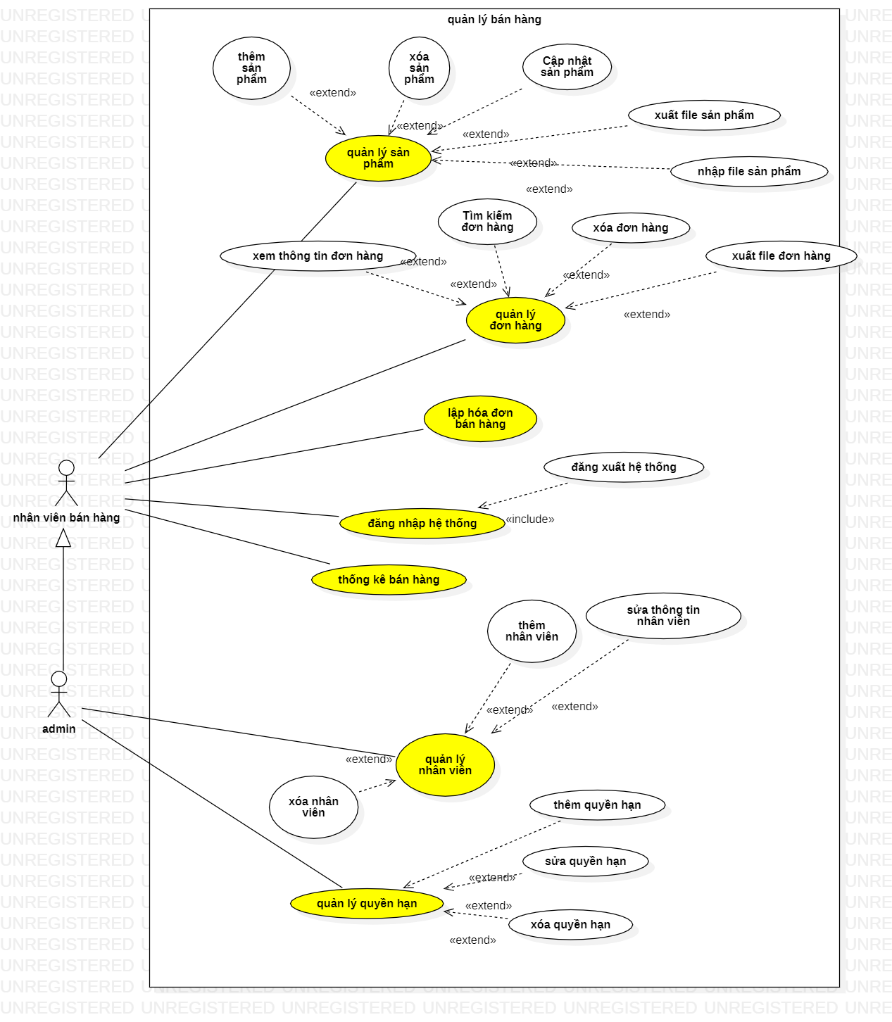

### Mô tả các Use Case

#### Use Case Đăng nhập

**Mô tả :** Nhân viên đăng nhập vào hệ thống

**Tác nhân :** nhân viên

**Điều kiện tiên quyết :** hệ thống chưa được đăng nhập**.**

**Kịch bản chính :**

1. Nhân viên yêu cầu đăng nhập
2. Hệ thống yêu cầu nhập thông tin tài khoản
3. Nhân viên nhập tài khoản và mật khẩu
4. Người dùng nhấn nút đăng nhập
5. Hệ thống kiểm tra thông tin đăng nhập
6. Hệ thống chuyển đến giao diện thống kê bán hàng
7. Kết thúc use case

**Kịch bản phụ 1: nhân viên nhấn nút hủy bỏ  đăng nhập**

1. Hệ thống xác nhận và thoát.
2. Use case kết thúc

**Kịch bản phụ 2: Thông tin đăng nhập không hợp lệ**

1. Hệ thống thông báo thông tin đăng nhập không hợp lệ
2. Use case kết thúc

#### Use case đăng xuất

**Mô tả :**Cho phép nhân viên đăng xuất khỏi hệ thống

**Tác nhân :** nhân viên

**Điều kiện tiên quyết:** Nhân viên đăng nhập vào hệ thống

**Kịch bản chính:**

1. Nhân viên chọn chức năng đăng xuất.
2. Hệ thống xác nhận và đăng xuất tài khoản khỏi hệ thống , kết thúc uc.

#### Use case quản lý đơn hàng

**Mô tả :**Cho phép nhân viên quản lý đơn hàng

**Tác nhân :** nhân viên

**Điều kiện tiên quyết:** Nhân viên đăng nhập vào hệ thống

**Kịch bản chính:**

1. Nhân viên vào màn hình quản lý đơn hàng, hệ thống hiển thị tất cả đơn hàng
2. Tại đây nhân viên có thể thực hiện các chức năng:

Tìm kiếm đơn hàng

Xóa các đơn hàng

Xuất file đơn hàng

Xem thông tin đơn hàng

1. Kết thúc uc

**Kịch bản phụ 1:** Nhân viên chọn chức năng tìm kiếm đơn hàng

1. Nhân viên chọn trường thông tin muốn tìm kiếm
2. Nhập thông tin muốn tìm vào textfield và xác nhận
3. Hệ thống kiểm tra thông tin và hiển thị kết quả tương ứng .
4. Kết thúc uc

**Kịch bản phụ 2:** nhân viên chọn chức năng xóa đơn hàng

1. Nhân viên chọn các dòng hóa đơn muốn xóa
2. Hệ thống kiểm tra thống tin và gửi xác nhận
3. Hệ thống hiển thị xác nhận xóa
4. Nhân viên xác nhận xóa
5. Hệ thống xác nhận và kết thúc uc

**Kịch bản phụ 3:** nhân viên chọn xuất file đơn hàng

1. Nhân viên chọn các đơn hàng muốn xuất
2. Nhân viên chọn các thông tin muốn xuất của mỗi đơn hàng.
3. Nhân viên chọn vị trí xuất file.
4. Hệ thống xác nhân và thông báo kết quả
5. Kết thúc uc

**Kịch bản phụ 4:** xem thông tin đơn hàng

1. Nhân viên chọn vào đơn hàng muốn xem ,
2. Hệ thống hiển thị màn hình thông tin đơn hàng đó
3. Kết thúc uc.

#### use case quản lý sản phẩm

**Mô tả :**Cho phép nhân viên quản lý sản phẩm

**Tác nhân :** nhân viên

**Điều kiện tiên quyết:** Nhân viên đăng nhập vào hệ thống

**Kịch bản chính:**

1. Nhân viên vào màn hình quản lý sản phẩm, hệ thống hiển thị tất cả sản phẩm
2. Tại đây nhân viên có thể thực hiện các chức năng:

Thêm sản phẩm

Xóa các sản phẩm

Xuất file sản phẩm

Nhập file sản phẩm

Sửa thông tin sản phẩm

1. Kết thúc uc

**Kịch bản phụ 1:** nhân viên chọn chức năng thêm sản phẩm

1. Nhân viên chọn chức năng thêm sản phẩm
2. Hệ thống hiển thị form thêm sản phẩm
3. Nhân viên nhập các thông tin sản phẩm và xác nhận
4. Hệ thống kiểm tra thông tin
5. Hệ thống lưu thông tin sản phẩm và kết thúc

**Kịch bản phụ 1.1**

1. Hệ thống báo lỗi nếu các thông tin sửa không đúng đinh dạng:

* Tên sản phẩm không được rỗng
* Giá nhập và giá bán phải lớn hơn 0

1. Kết thúc uc

**Kịch bản phụ 2:** nhân viên chọn chức năng xóa sản phẩm

1. Nhân viên chọn chức năng xóa sản phẩm
2. Hệ thống hiển thị tất cả sản phẩm
3. Nhân viên chọn các dòng sản phẩm muốn xóa và xác nhận
4. Hệ thống hiển thị xác nhận xóa
5. Nhân viên xác nhận xóa
6. Hệ thống xác nhận và kết thúc uc

**Kịch bản phụ 2.1:**

1. Nếu sản phẩm đã tồn tại trong hóa đơn thì sẽ không thể xóa
2. Hệ thống báo lỗi và kết thúc uc.

**Kịch bản phụ 3:** nhân viên chọn nhập file sản phẩm

1. Nhân viên chọn file sản phẩm cần nhập
2. Hệ thống hiển thị form xác nhận
3. Hệ thống kiểm tra thông tin
4. Hệ thống xác nhận thông tin chính xác và thông báo kết quả
5. Kết thúc uc

**Kịch bản phụ 4:** nhân viên chọn xuất file sản phẩm

1. Nhân viên chọn các sản phẩm muốn xuất
2. Nhân viên chọn các thông tin muốn xuất của mỗi sản phẩm
3. Hệ thống xác nhân và thông báo kết quả
4. Kết thúc uc

**Kịch bản phụ 5**. Sửa thông  tin sản phẩm

1. Nhân viên chọn sản phẩm

1. Hệ thống hiển thị chi tiết sản phẩm
2. Nhân viên sửa các thông tin và xác nhận
3. Hệ thống kiểm tra tính hợp lệ
4. Hệ thống lưu thông tin và kết thúc uc.

**Kịch bản phụ 5.1:**

1. Hệ thống báo lỗi nếu các thông tin sửa không đúng đinh dạng:

* Tên sản phẩm không được rỗng
* Giá nhập và giá bán phải lớn hơn 0

1. Kết thúc uc

#### Use case quản lý nhân viên

**Mô tả :**Cho phép nhân viên quản lý nhân viên

**Tác nhân :** admin

**Điều kiện tiên quyết:**

Admin  đăng nhập vào hệ thống và có quyền hạn quản lý

**Kịch bản chính:**

1. admin vào màn hình quản lý nhân viên hệ thống hiển thị tất cả nhân viên
2. Tại đây admin có thể thực hiện các chức năng:

* Thêm nhân viên
* Xóa nhân viên
* Sửa thông tin

**Kịch bản phụ 1:** admin chọn chức năng thêm nhân viên

1. admin chọn thêm nhân viên
2. Hệ thống hiển thị form nhập thông tin và quyền hạn
3. Admin nhập thông tin nhân viên
4. Hệ thống kiểm tra thông tin và lưu thông tin.
5. Kết thúc uc.

**Kịch bản phụ 1.1:**

* Hệ thống kiểm tra , dữ liệu nhập không hợp lệ
* Hệ thống hiển thị lỗi cho admin , kết thúc uc.

**Kịch bản phụ 2:** admin chọn chức năng xóa nhân viên

1. Admin chọn những dòng nhân viên muốn xóa và nhấn xóa.
2. Hệ thống hiển thị ô xác nhận xóa
3. Admin xác nhận thông tin
4. Hệ thống xóa các nhân viên tương ứng và kết thúc uc.

**Kịch bản phụ 2.1:**

1. Admin nhấn hủy xóa
2. Hệ thống hiển thị lại danh sách nhân viên và kết thúc uc.

**Kịch bản phụ 3** : admin chọn chức năng sửa thông tin

1. Admin nhấn vào ô thông tin nhân viên muốn sửa trên danh sách nhân viên.
2. Admin sửa các thông tin trên table ( tên , password , quyền hạn….)
3. Hệ thống kiểm tra hợp lệ , nếu hợp lệ thì lưu thông tin đã sửa, nếu không hợp lệ thì hệ thống hiển thị lỗi cho admin và kết thúc uc.

#### Use case quản lý quyền hạn

**Mô tả :**Cho phép admin quản lý nhân viên

**Tác nhân :** admin

**Điều kiện tiên quyết:**

Admin  đăng nhập vào hệ thống và có quyền hạn quản lý

**Kịch bản chính:**

1. Admin chọn chức năng quản lý quyền hạn.
2. Hệ thống xác nhận và hiển thị các quyền hạn.

Admin có thể chọn các chức năng :

* Thêm quyền hạn.
* Sửa quyền hạn
* Xóa quyền hạn

1. Hệ thống lưu thay đổi , kết thúc uc.

**Kịch bản phụ 1:** admin chọn chức năng thêm quyền hạn

1. Hệ thống hiển thị form nhập thông tin ,và chọn các chức năng của quyền hạn
2. Hệ thống xác nhận lưu thông tin và kết thúc uc

**Kịch bản phụ 2:** admin chọn chức năng sửa quyền hạn

1. Admin chọn vào dòng quyền hạn muốn xem
2. Hệ thống hiển thị thông tin quyền hạn đó
3. Admin thay đổi tên ,  chức năng và xác nhận
4. Hệ thống xác nhận lưu thông tin và kết thúc uc.

**Kịch bản phụ 3:** admin chọn chức năng xóa quyền hạn

1. Admin chọn các dòng quyền hạn muốn xóa và nhấn xóa.
2. Hệ thống hiển thị ô xác nhận
3. Nếu admin xác nhận xóa

Hệ thống kiểm tra tính hợp lệ : nếu quyền hạn đang được gán cho 1 nhân viên bất kỳ thì sẽ không thể xóa và báo lỗi cho admin

Nếu admin hủy xóa, hệ thống hiển thị lại danh sách quyền hạn.

1. Hệ thống lưu thay đổi nếu có , kết thúc uc.

#### Use case thống kê bán hàng

**Mô tả :**Cho phép nhân viên thống kê bán hàng

**Tác nhân :** nhân viên bán hàng

**Điều kiện tiên quyết:**

Nhân viên  đăng nhập vào hệ thống

**Kịch bản chính:**

1. Nhân viên chọn 2 khoảng thời gian và xác nhận
2. Hệ thống kiểm tra tính hợp lệ : khoảng thời gian từ 1- 2 năm
3. Hệ thống hiển thị kết quả doanh thu , và sản phẩm bán chạy , sản phẩm doanh thu cao .
4. Hệ thống gửi xác thực in phiếu
5. Nhân viên chọn xác nhận
6. Hệ thống thực hiện in phiêu và kết thúc uc

#### Use case lập hóa đơn bán hàng

**Mô tả :** Cho phép nhân viên lập hóa đơn

**Tác nhân :** nhân viên

**Điều kiện tiên quyết:**

Nhân viên  đăng nhập vào hệ thống

**Kịch bản chính:**

1. Nhân viên chọn chức năng lập hóa đơn ở menu chính
2. Hệ thống hiển thị màn hình lập hóa đơn.
3. Nhân viên chọn điều kiện tìm kiếm (theo id , theo tên) và  nhập sản phẩm trên ô text field rồi xác nhận.
   1. Nếu nhân viên tìm kiếm theo tên thì hiển thị danh sách các sản phẩm tương ứng trên ô gợi ý , Nhân viên chọn vào sản phẩm muốn tìm.
   2. Nếu nhân viên tìm theo id ,nếu id tồn tại thì hiển thị vào bảng , nếu không tồn tại thì báo cho admin.
4. Nhân viên chọn số lượng cho các sản phẩm
5. Nhân viên có thể nhập số tiền của các dịch vụ khác vào hóa đơn.
6. Nhân viên có thể nhập số tiền khách đưa để hệ thống hiển thị số tiền thừa
7. Nhân viên chọn lập hóa đơn
8. Hệ thống xác nhận , lưu hóa đơn và thông báo cho nhân viên.

# Phân tích

## *Sơ đồ lớp (Class Diagram)*

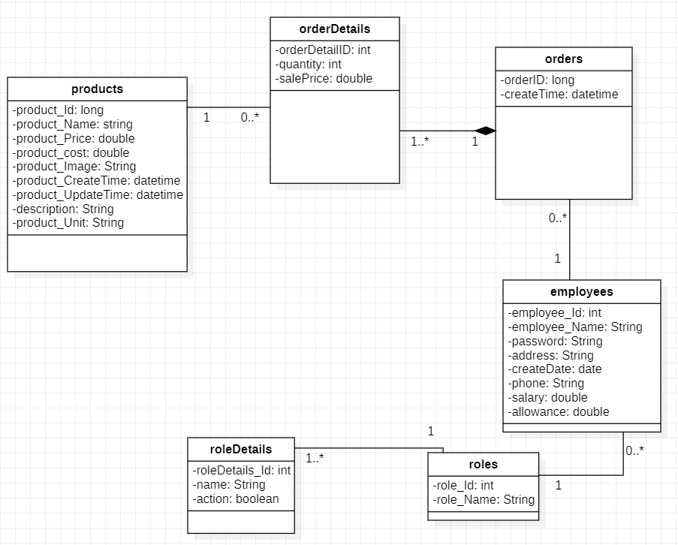

## *Sơ đồ tuần tự (Sequency Diagram)*

1. **Đăng nhập**

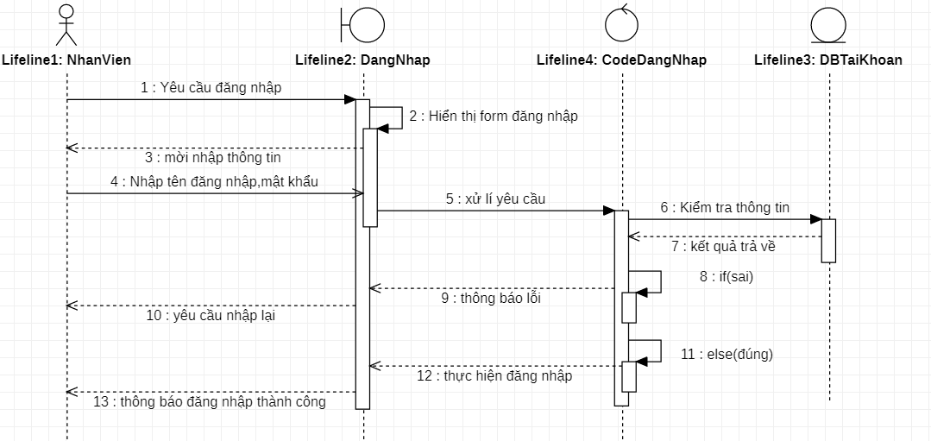

1. **Đăng xuất**

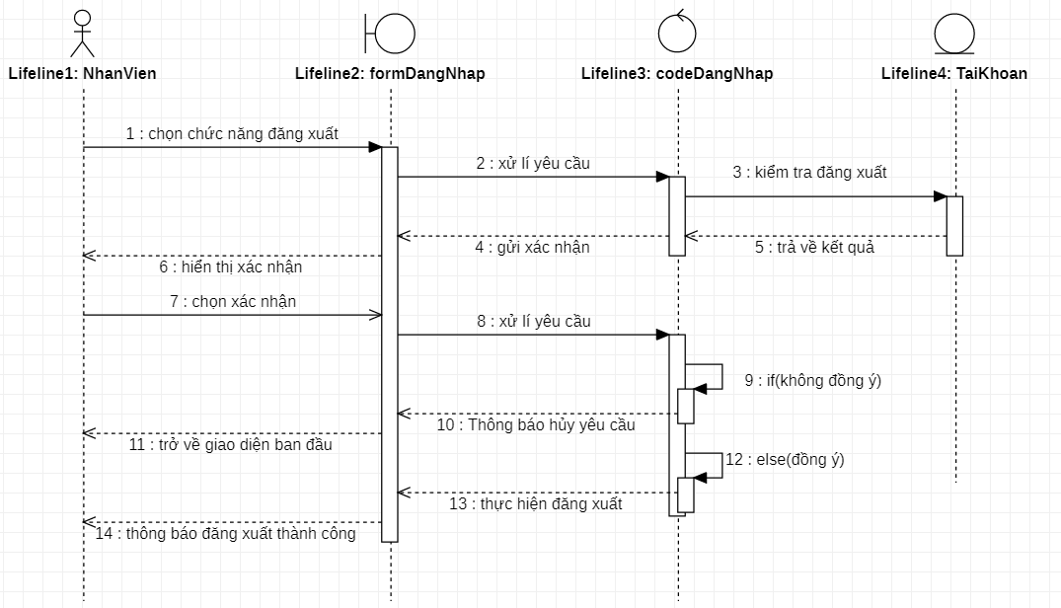

1. **Thêm sản phẩm**

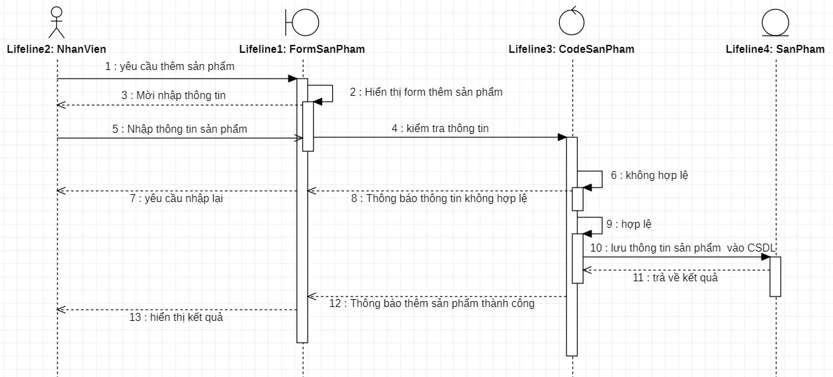

1. **Xóa sản phẩm**

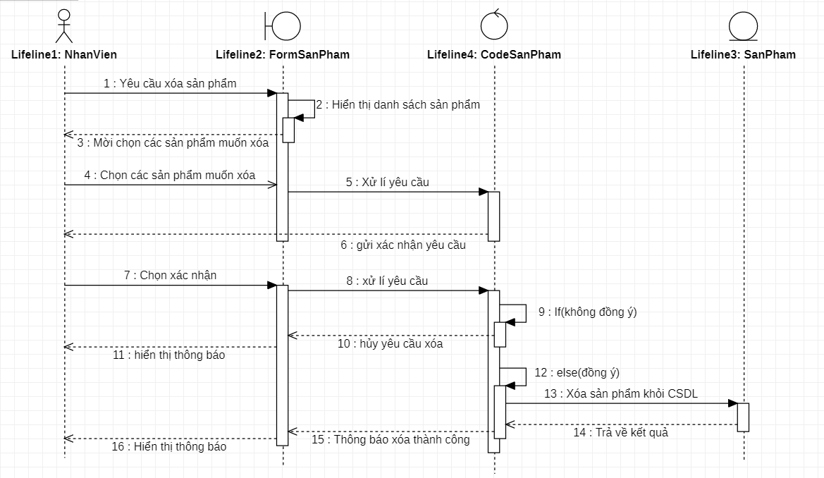

1. **Cập nhật sản phẩm**

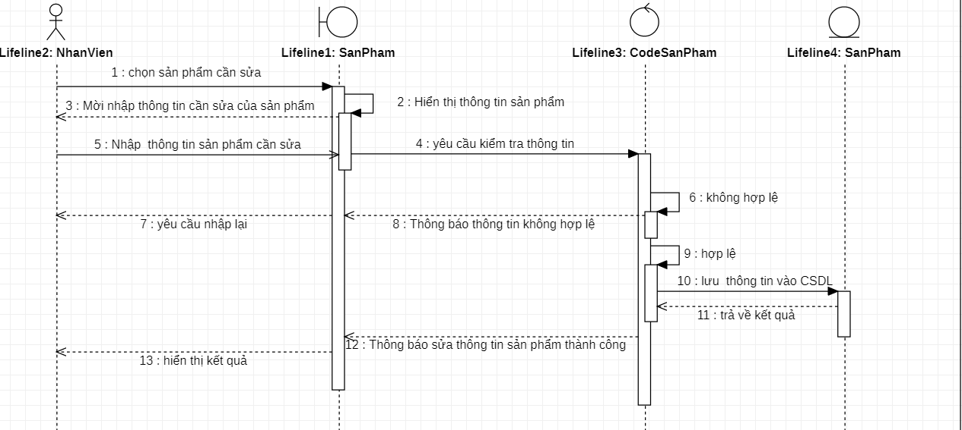

1. **Nhập file sản phẩm**

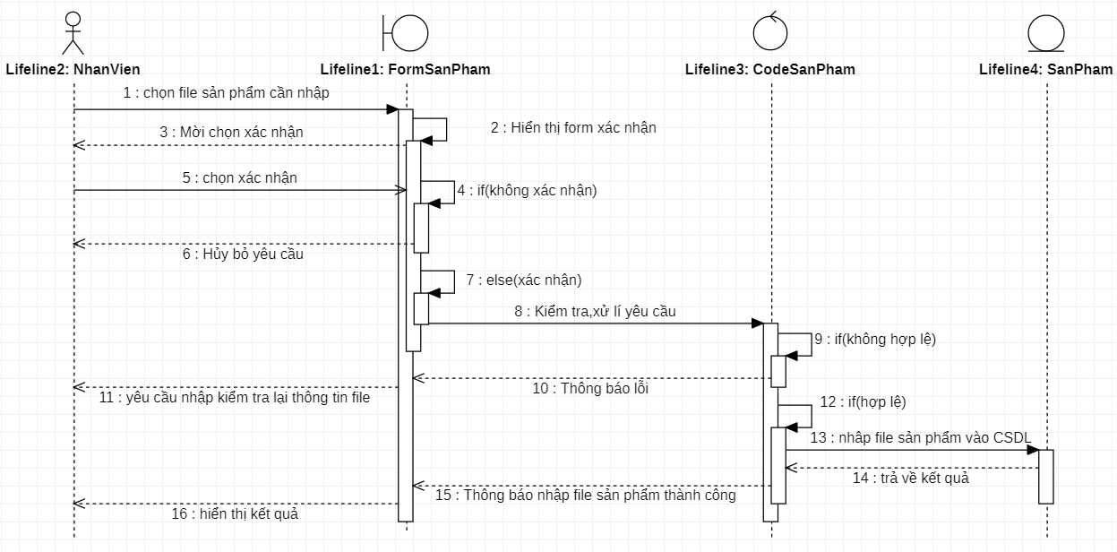

1. **Xuất file sản phẩm**

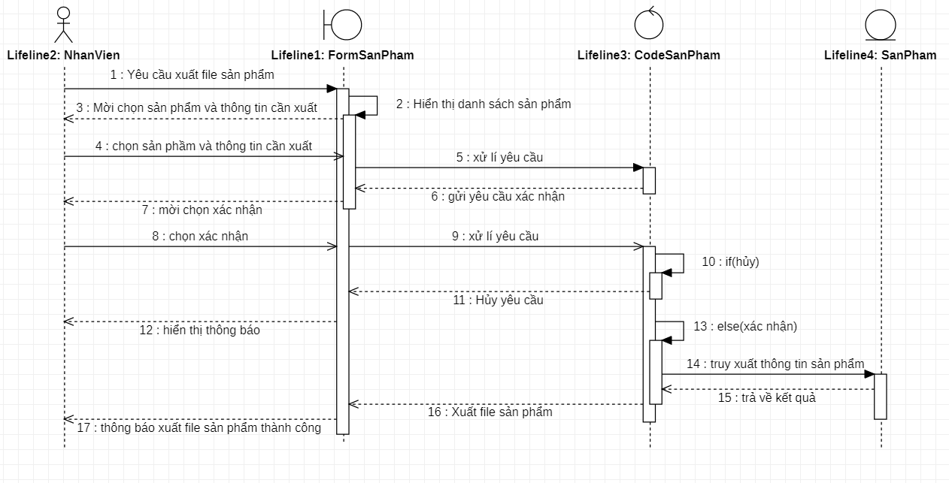

1. **Xóa nhân viên**

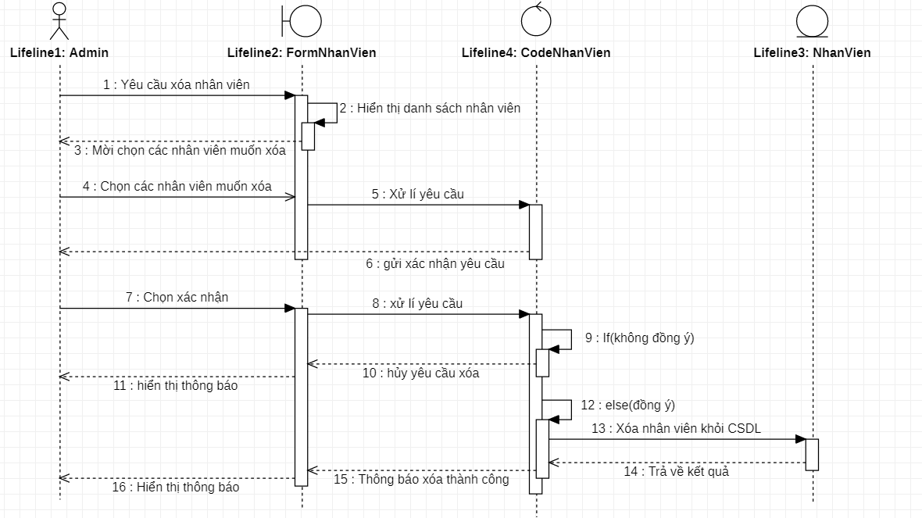

1. **Thêm nhân viên**

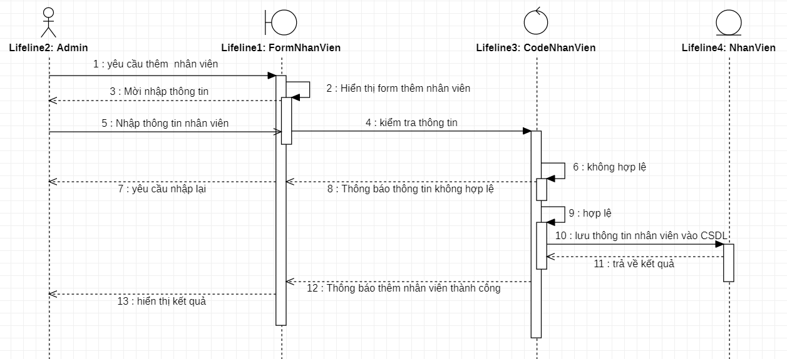

1. **Sửa thông tin nhân viên**

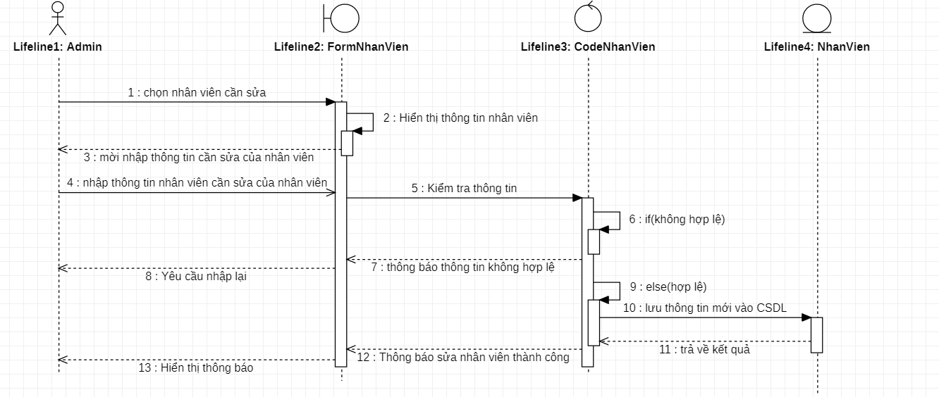

1. **Xem thông tin đơn hàng**

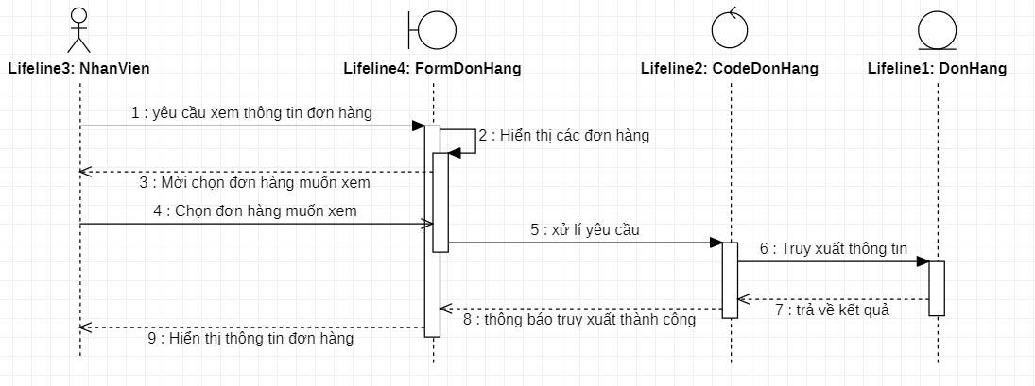

1. **Tìm kiếm đơn hàng**

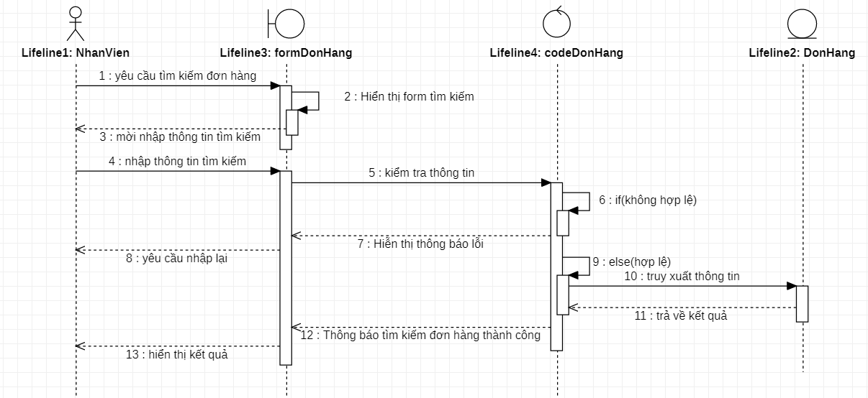

1. **Xóa đơn hàng**

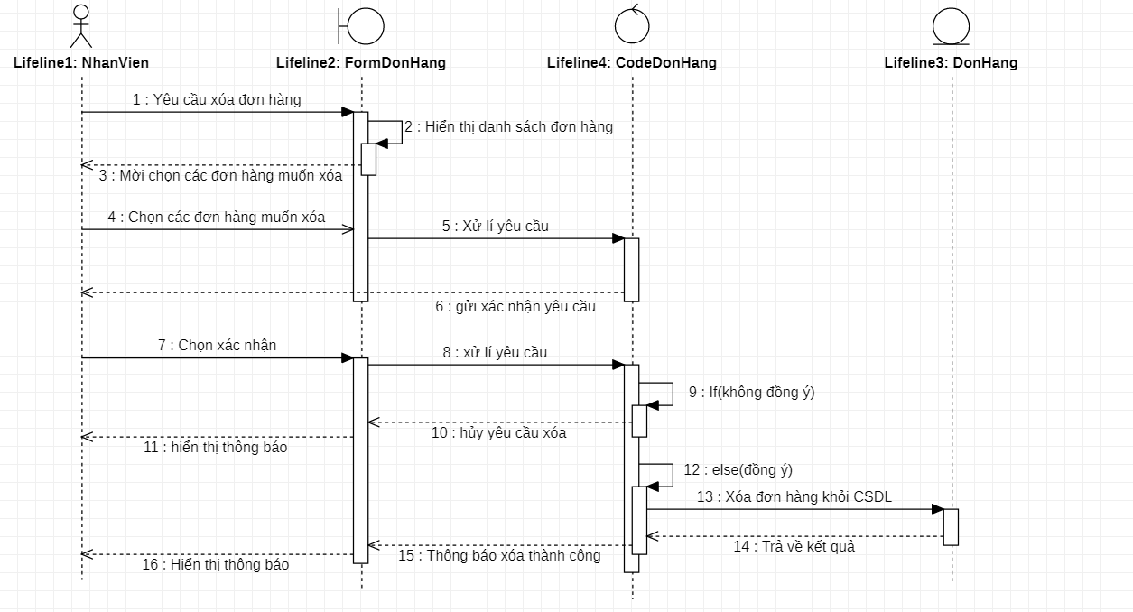

1. **Xuất file đơn hàng**

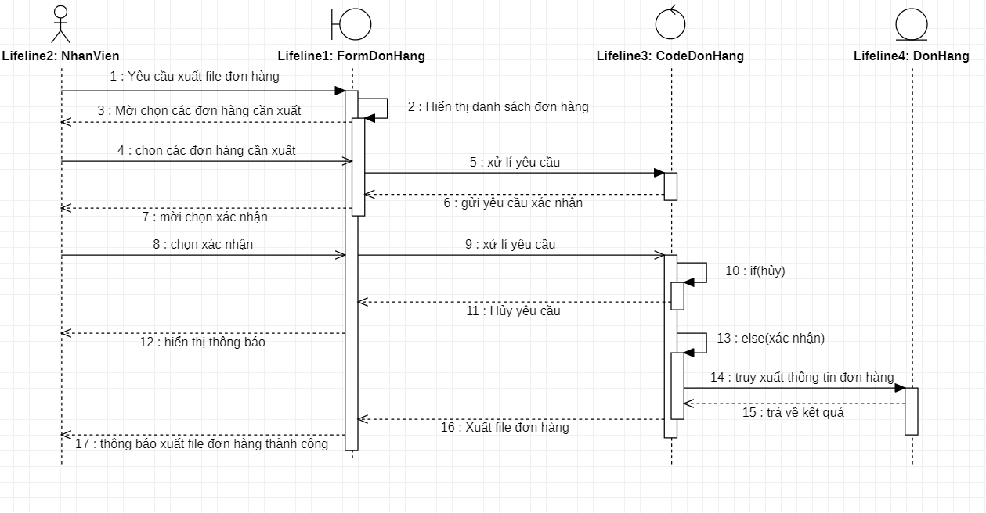

1. **Thêm quyền hạn**

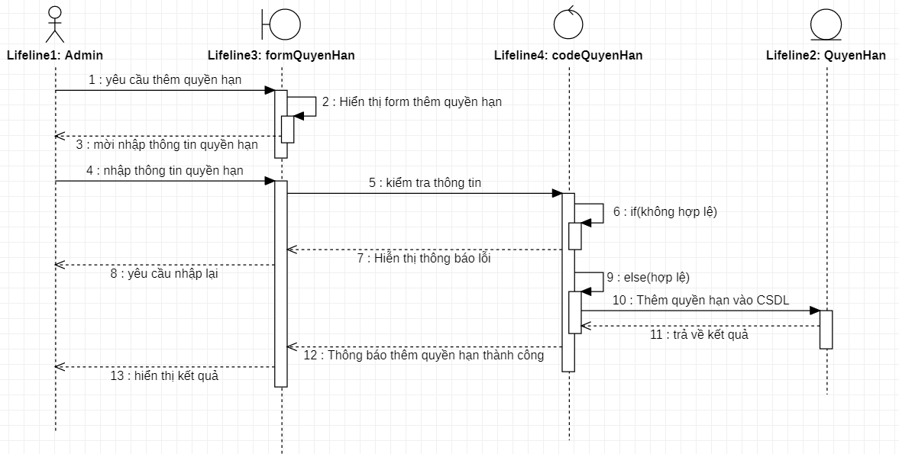

1. **Xóa quyền hạn**

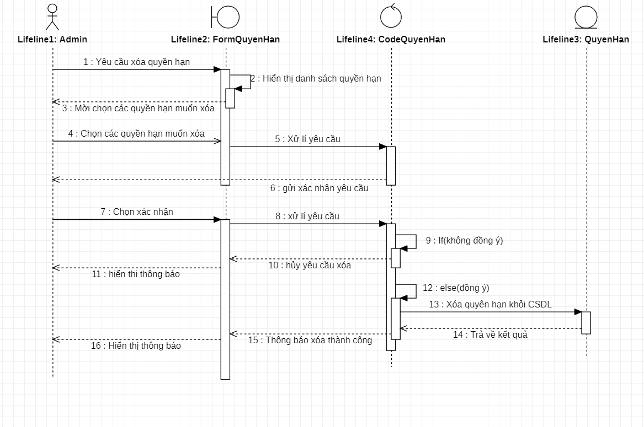

1. **Sửa quyền hạn**

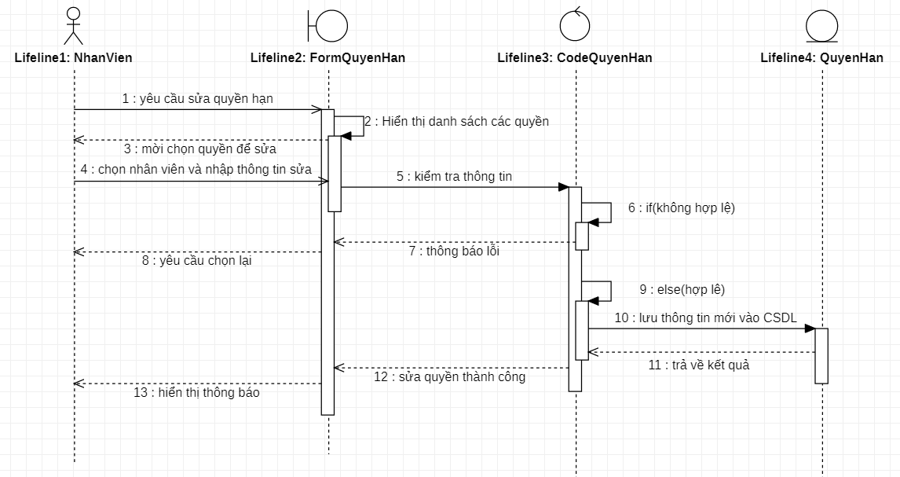

1. **Lập hóa đơn**

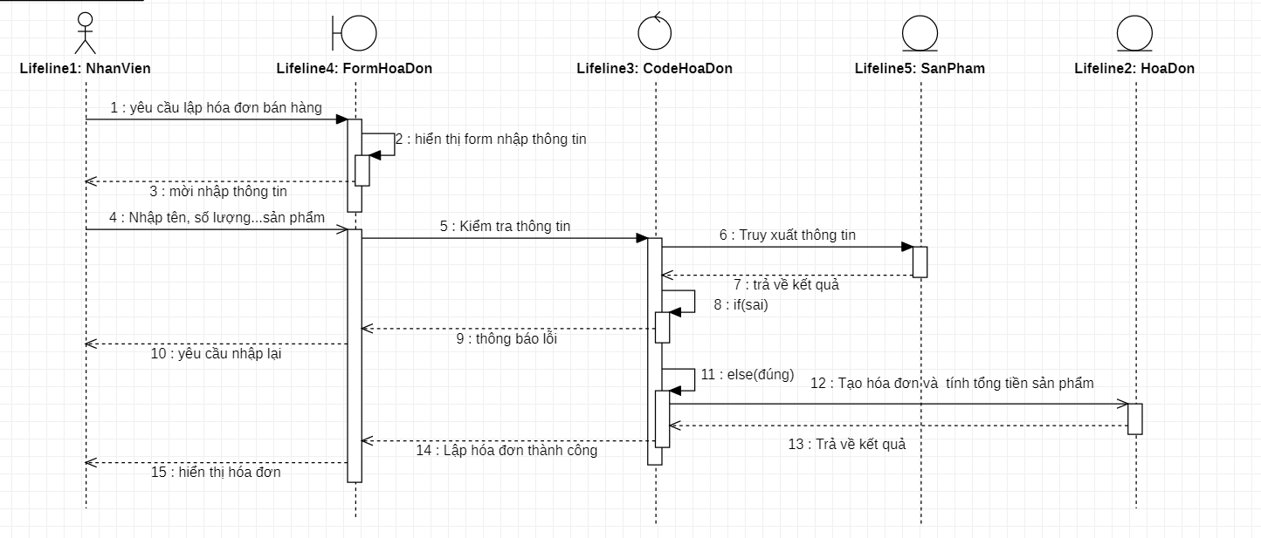

1. **Báo cáo thống kê**

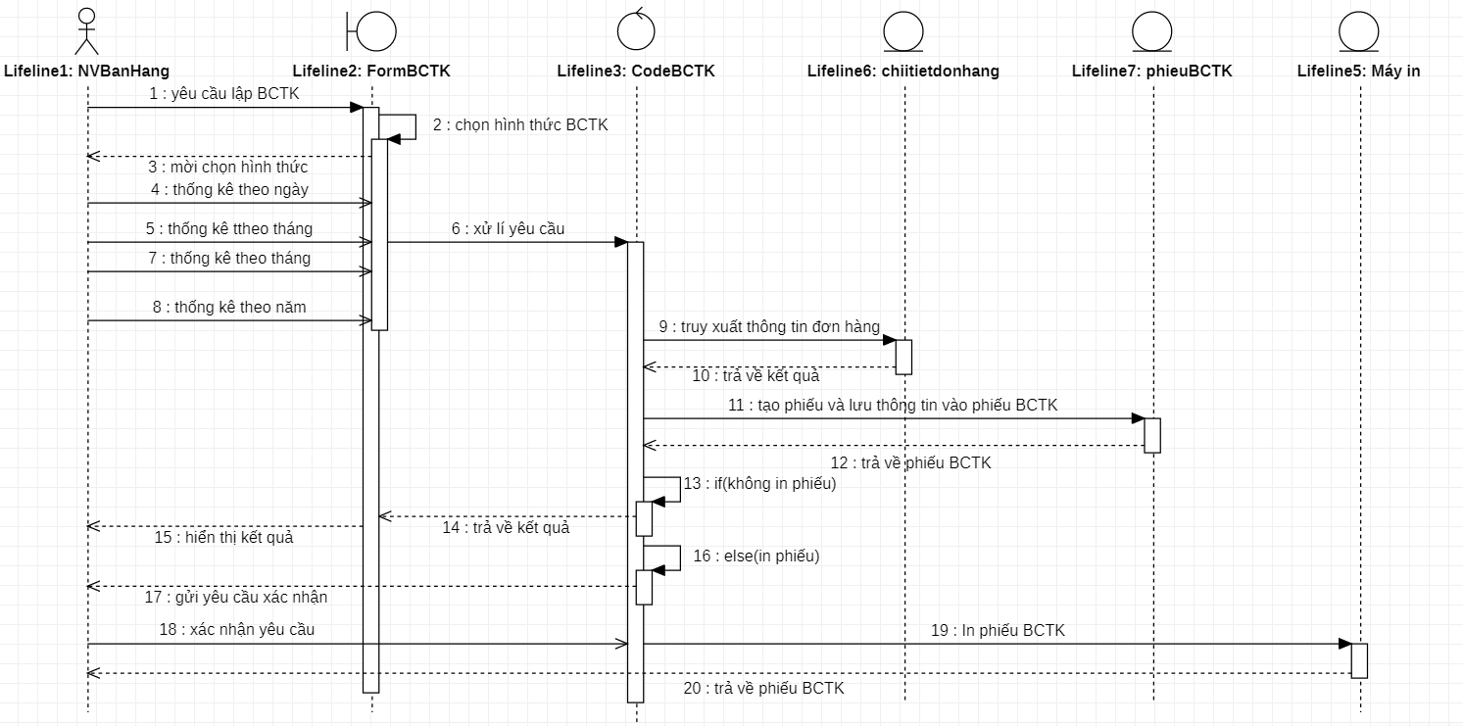

## *Sơ đồ hoạt động (Activity Diagram)*

1. **Thêm nhân viên**

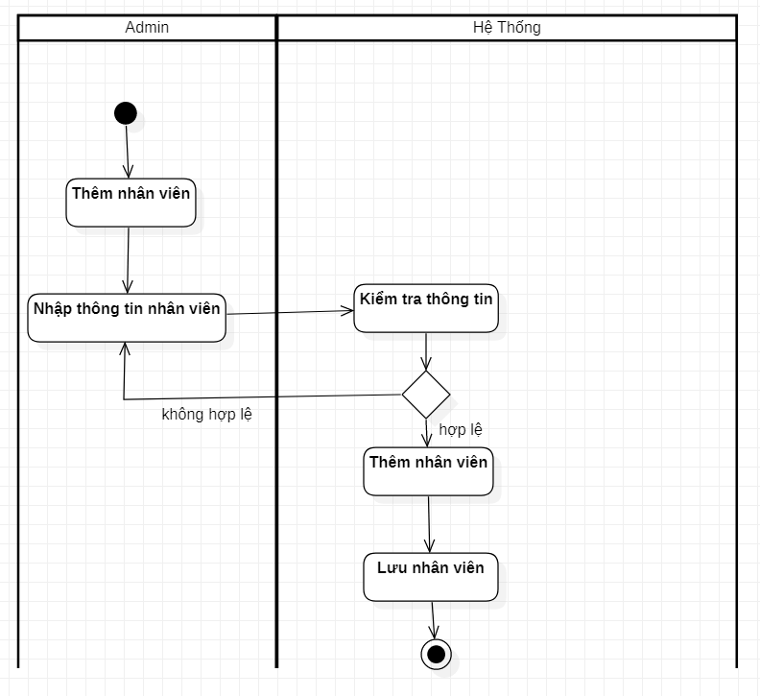

1. **Sửa thông tin nhân viên**

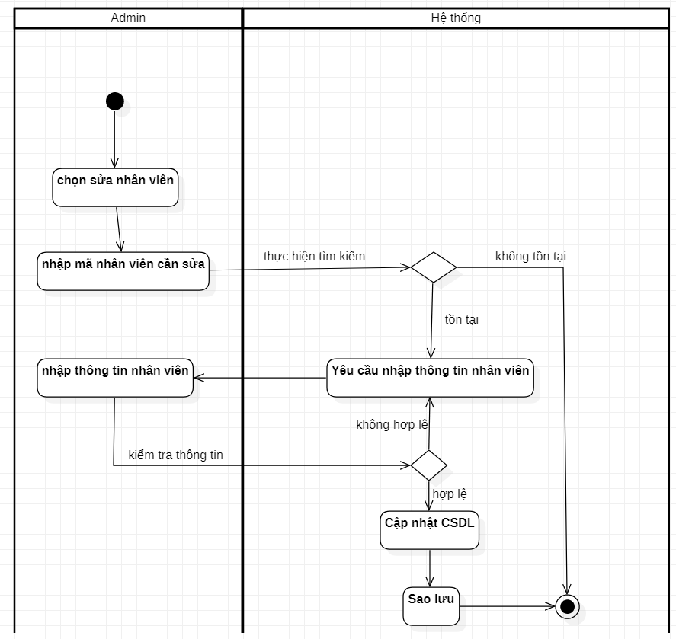

1. **Xóa nhân viên**

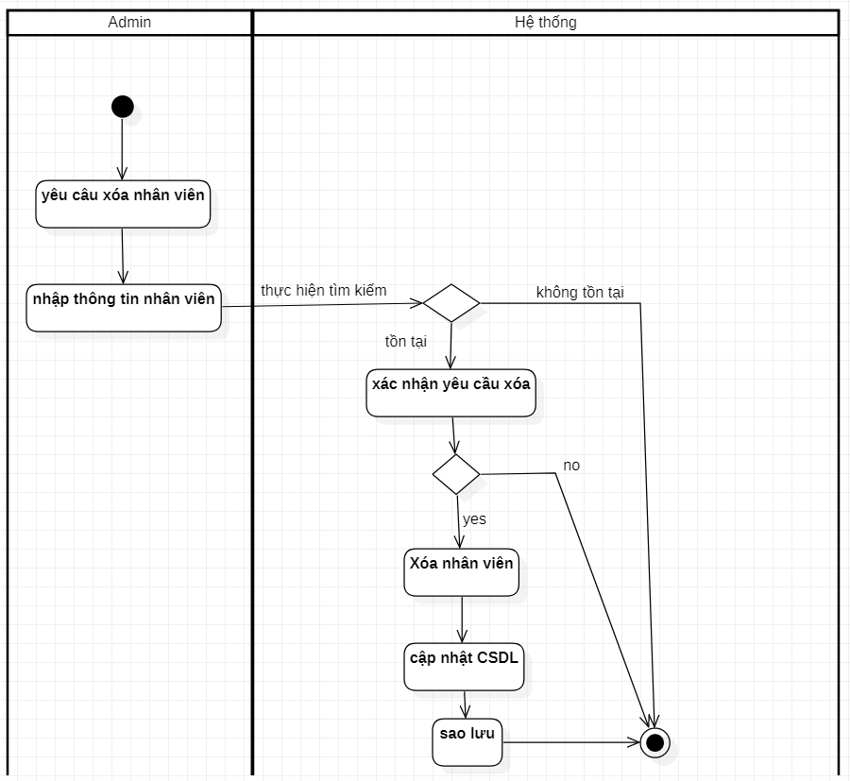

1. **Xem thông tin đơn hàng**

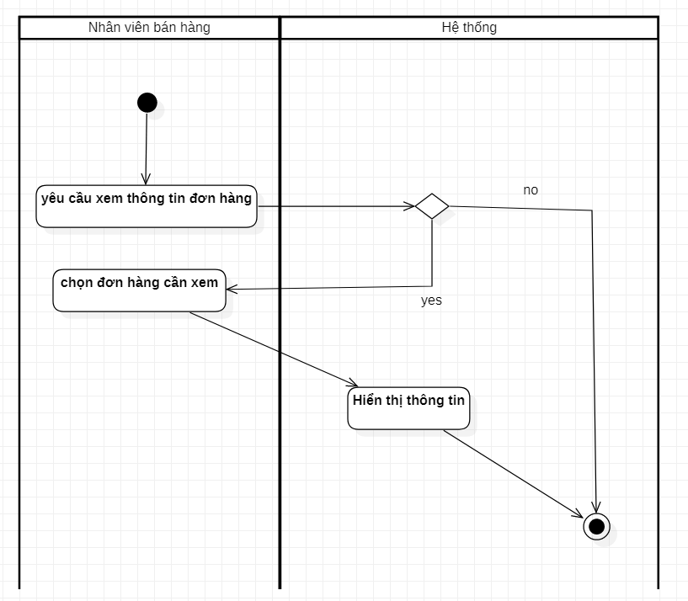

1. **Tìm kiếm đơn hàng**

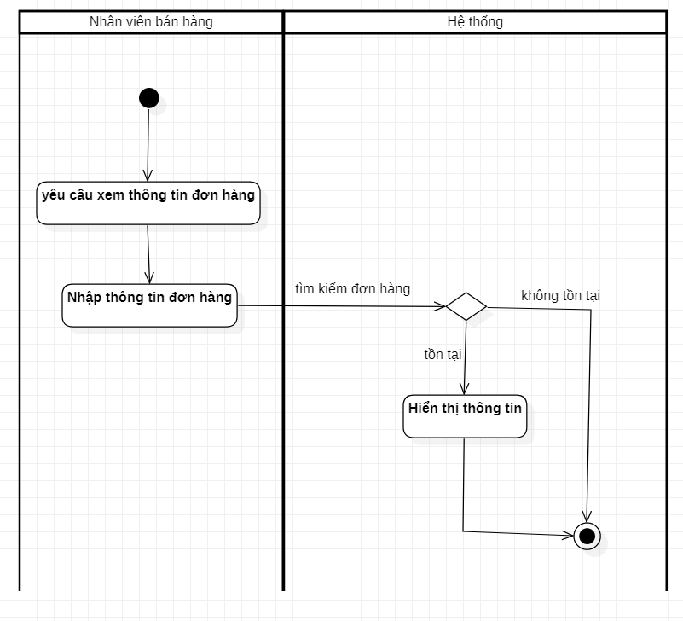

1. **Xóa đơn hàng**

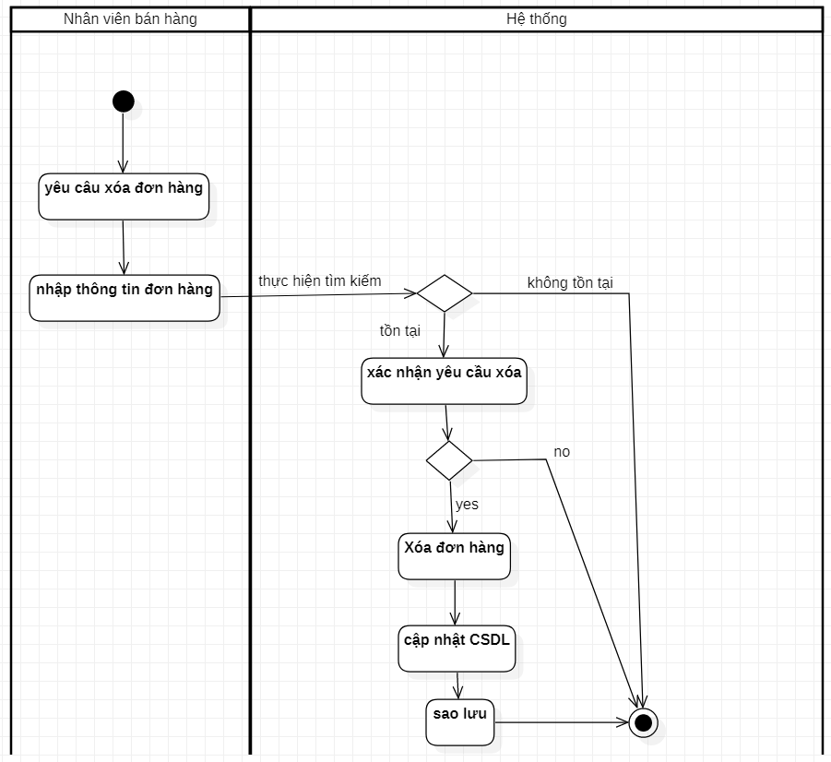

1. **Xuất file đơn hàng**

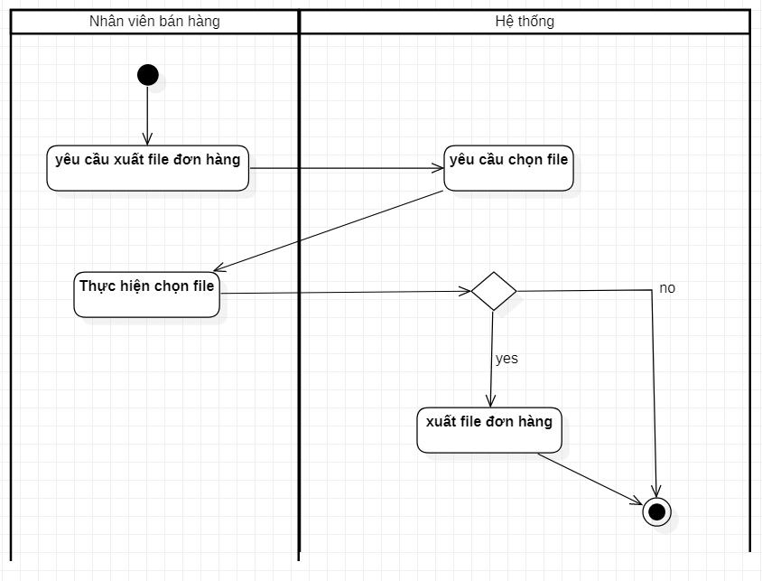

1. **Thêm sản phẩm**

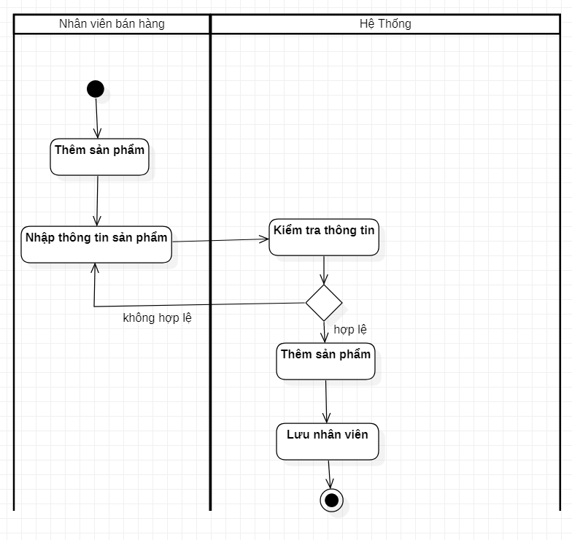

1. **Xóa sản phẩm**

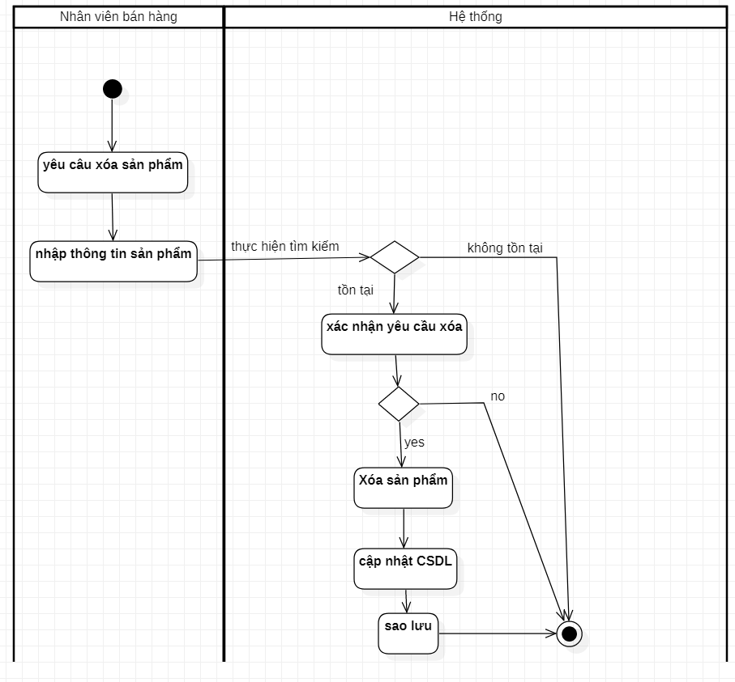

1. **Cập nhật sản phẩm**

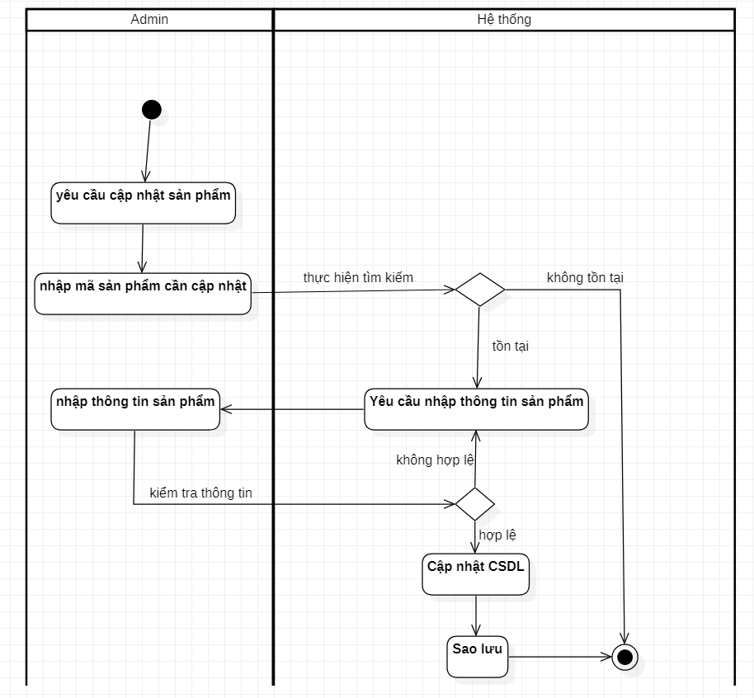

1. **Xuất file sản phẩm**

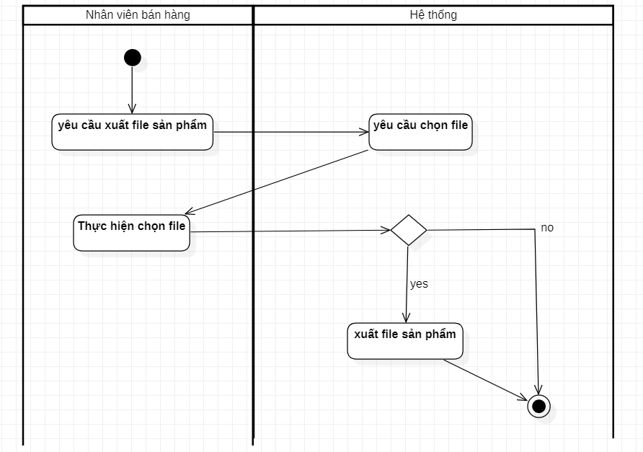

1. **Nhập file sản phẩm**

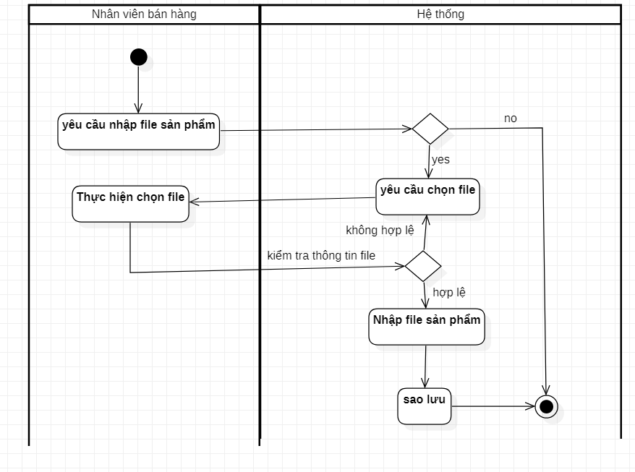

1. **Lập hóa đơn bán hàng**

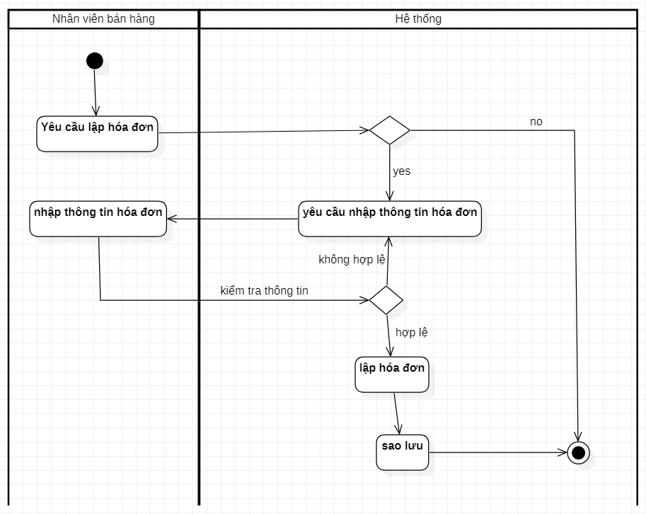

1. **Thống kê bán hàng**

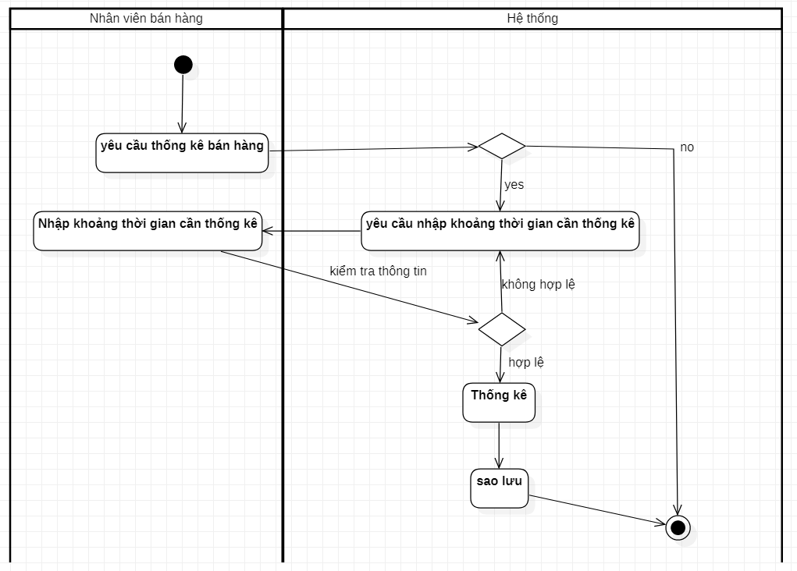

1. **Đăng nhập hệ thống**

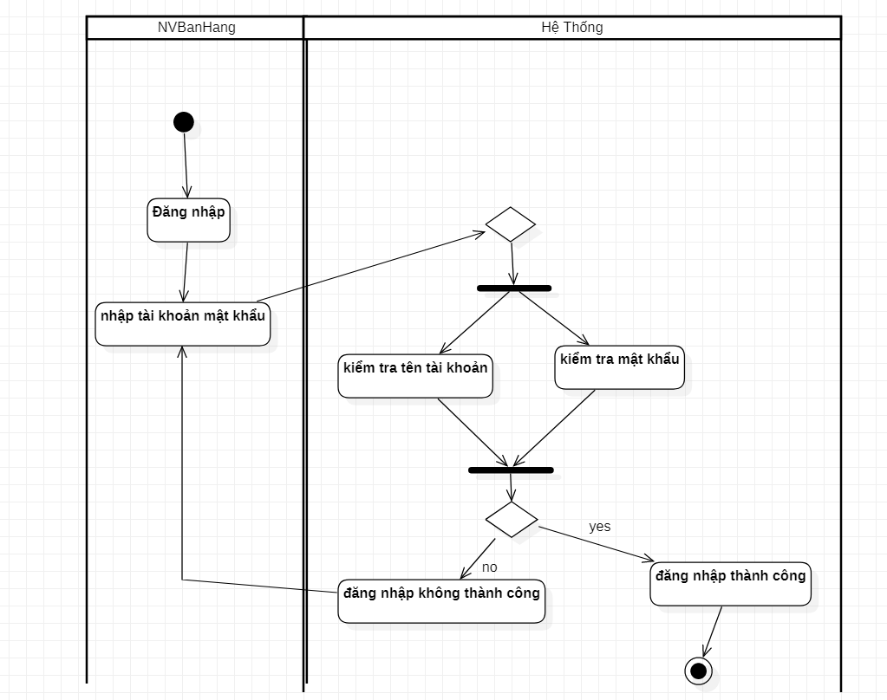

1. **Đăng xuát hệ thống**

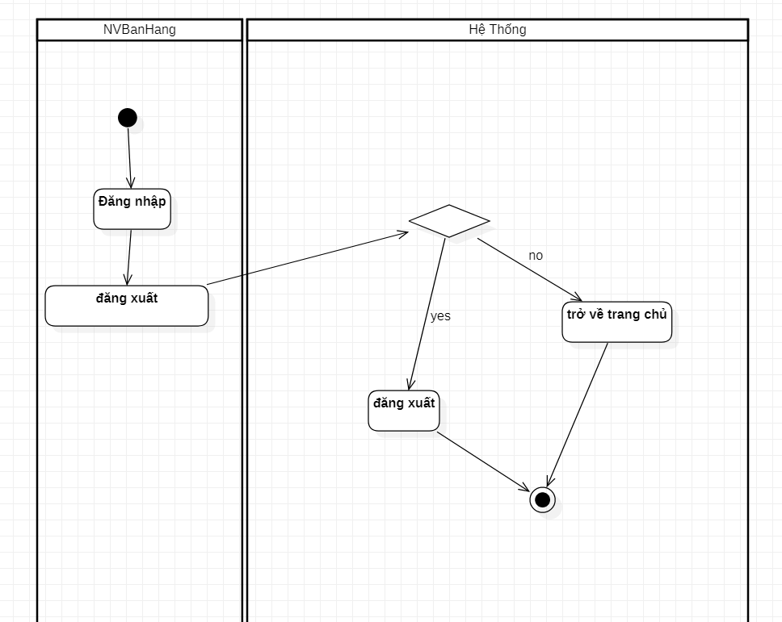

1. **Phân quyền**

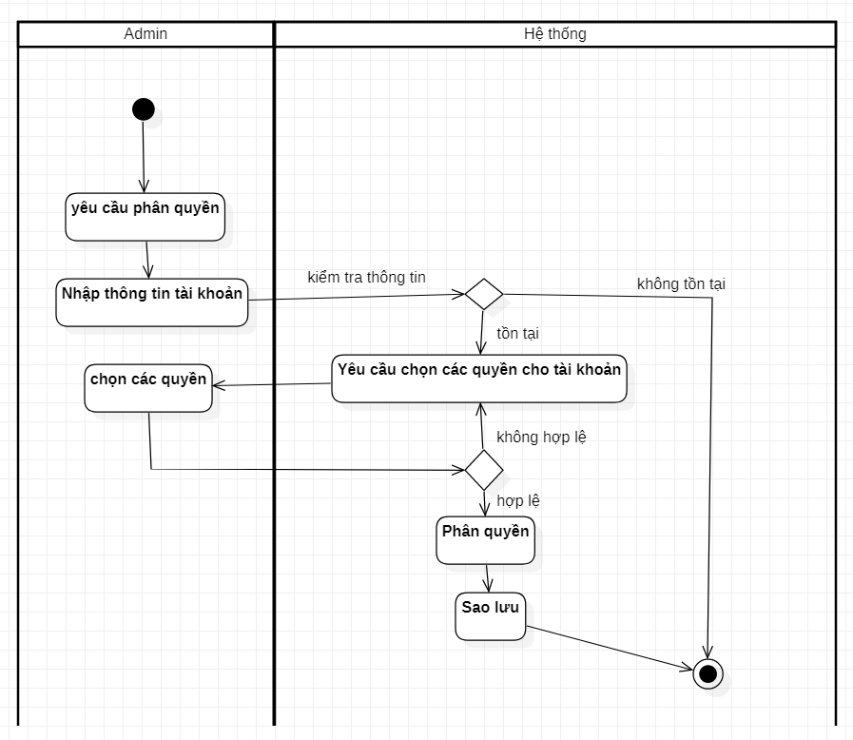

## *Sơ đồ dữ liệu (ERD)*

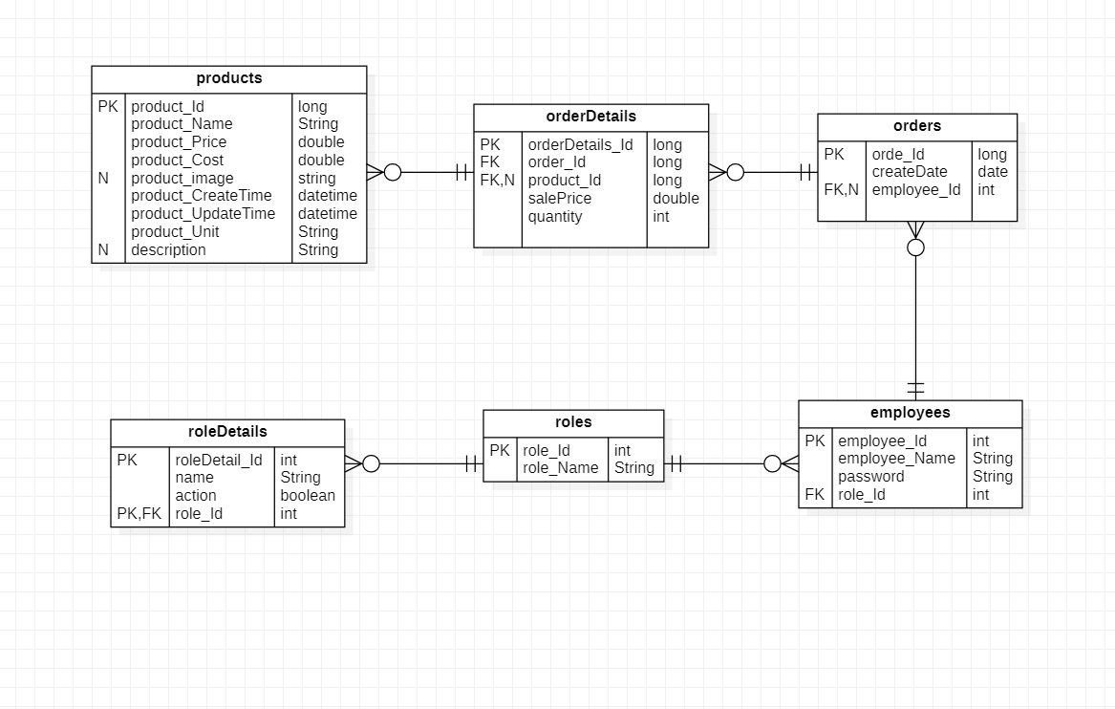

### Thuộc tính thực thể

* Product (**ID**, Name, Price,Cost,Image,CreateTime,UpdateTime,util,Description)
* OrderDetail (**OrderdetailID**, OderID, ProductID, salePrice, Quanlity)
* Order (**Order_id**, CreateDate, EmployeeID)
* rolesDetail(**rolesDetail_ID**, name,action,role_ID)
* roles (**roles_id**, name, status)
* employee (**employee_id**, name, password, rolesID, address, createdate,phone,salary,allowance)

### Đặc tả bảng dữ liệu

### Bảng product

* Product (**Product_ID**, Product_name,

|  |  |  |  |
| --- | --- | --- | --- |
| **Tên bảng** | Product | | |
| **Description** | **Bảng Product chứa thông tin của sản phẩm** | | |
| **Các cột** | **Kiểu dữ liệu** | **Đặc điểm** | **Desciption** |
| **Product_ID** | Nvarchar(100) | PK, Not null | Mã sản phẩm |
| Price | money | Not null | Giá bán |
| Cost | money | Not null | Giá nhập |
| Image | Nvarchar(1000) | null | Hình ảnh |
| CreateTime | datetime | Not null | Ngày tạo |
| UpdateTime | datetime | null | Ngày cập nhật |
| unit | Nvarchar | Null |  |
| Description | Nvarchar () | Null | Ghi chú |

### Bảng OrderDetail

|  |  |  |  |
| --- | --- | --- | --- |
| **Tên bảng** | OrderDetail | | |
| **Description** | **Bảng OrderDetail dùng để chứa thông tin chi tiết của 1 đơn hàng** | | |
| **Các cột** | **Kiểu dữ liệu** | **Đặc điểm** | **Description** |
| **OrderdetailID** | Int | PK, Not null | Mã chi tiết |
| OderID | Nvarchar(100) | Not null | Mã đơn hàng |
| ProductID | Nvarchar(100) | Not null | Mã sản phẩm |
| salePrice | int | Null | Giảm giá |
| Quantity | Nvarchar(100) | null | Định lượng |

### Bảng Order

|  |  |  |  |
| --- | --- | --- | --- |
| **Tên bảng** | **FoodCategory** | | |
| **Description** | **Bảng FoodCategory chứa thông tin danh mục sản phẩm.** | | |
| **Các cột** | **Kiểu dữ liệu** | **Đặc điểm** | **Description** |
| **Order_id** | Nvarchar(100) | PK, Not null | Mã hóa đơn |
| CreateDate | datetime | Not null | Ngày tạo |
| EmployeeID | Nvarchar(100) | Not null | Mã nhân viên |

### Bảng rolesDetail

|  |  |  |  |
| --- | --- | --- | --- |
| **Tên bảng** | **TableFood** | | |
| **Description** | **Bảng TableFood chứa thông tin bàn** | | |
| **Các cột** | **Kiểu dữ liệu** | **Đặc điểm** | **Description** |
| **rolesDetail_ID** | Nvarchar(100) | PK, Not null | Mã chi tiết phân quyền |
| name | Nvarchar(100) | Not null | Tên phân quyền |
| action | Nvarchar(100) | Null | Trạng thái |
| role_ID | Nvarchar(100) | Not null | Mã phần quyền |

### Bảng roles

|  |  |  |  |
| --- | --- | --- | --- |
| **Tên bảng** | **Staff** | | |
| **Description** | **Bảng Staff chứa thông tin nhân viên.** | | |
| **Các cột** | **Kiểu dữ liệu** | **Đặc điểm** | **Description** |
| **roles_id** | Nvarchar(100) | PK, Not null | Mã phân quyền |
| name | Nvarchar(100) | Not null | Tên phân quyền |
| status | Nvarchar(100) | Not null | Trạng thái |

### Bảng Employees

|  |  |  |  |
| --- | --- | --- | --- |
| **Tên bảng** | **Bill** | | |
| **Description** | **Bảng Bill chứa thông tin hóa đơn các sản phẩm.** | | |
| **Các cột** | **Kiểu dữ liệu** | **Đặc điểm** | **Description** |
| **employee_id** | nvarchar(100) | PK, Not null | Mã nhân viên |
| name | nvarchar(100) | Not null | Tên nhân viên |
| password | nvarchar(100) | Not null | Mật khẩu |
| rolesID | nvarchar(100) | Not null | Mã phân quyền |
| address | nvarchar(100) | Null | Địa chỉ |
| createdate | datetime | Not null | Ngày tạo |
| phone | nvarchar(100) | not null | Số điện thoại |
| salary | money | Not null | Hệ số lương |
| allowance | money | Not null | Phụ cấp |

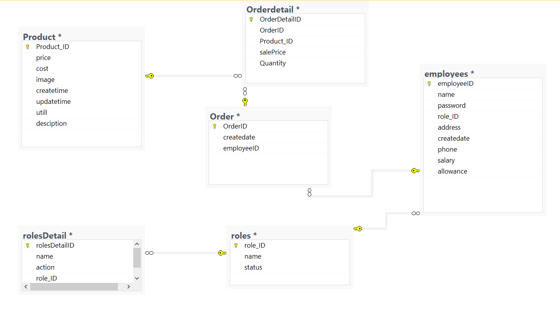

# Thiết kế giao diện

## *Màn hình quản lý nhân viên*

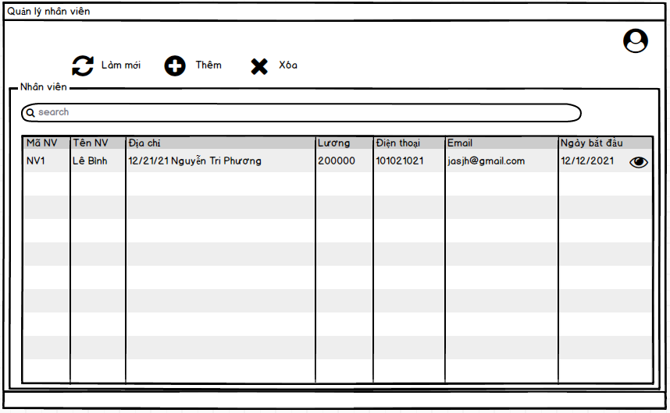

*Mô tả Chi tiết*:

|  |  |  |
| --- | --- | --- |
| STT | Tên | Loại |
| 1 | Làm mới | Button |
| 2 | Thêm | Button |
| 3 | Xóa | Button |
| 4 | Search | Textbox |
| 5 | Thông tin nhân viên | Table |

|  |  |  |  |
| --- | --- | --- | --- |
| Tên hành động | Mô tả | Thành công | Thất bại |
| Xem thông tin nhân viên và chỉnh sửa nếu cần | Tại màn hình quản lý nhân viên, người dùng có thể xem các thông tin về nhân viên tại table. Có thể click vào button “làm mới” để tải lại danh sách, “thêm” để thêm nhân viên mới , nhấn “xóa” sau khi đã chọn nhân viên ở table “thông tin nhân viên ở dưới”. | Thông tin của nhân viên : Mã nv,Họ tên,Địa chỉ,Lương,Email,,Ngày bắt đầu sẽ hiển thị tại màn hình | Thông báo lỗi “không tìm thấy nhân viên” nếu không tìm kiếm được. |

## *Màn hình thêm nhân viên*

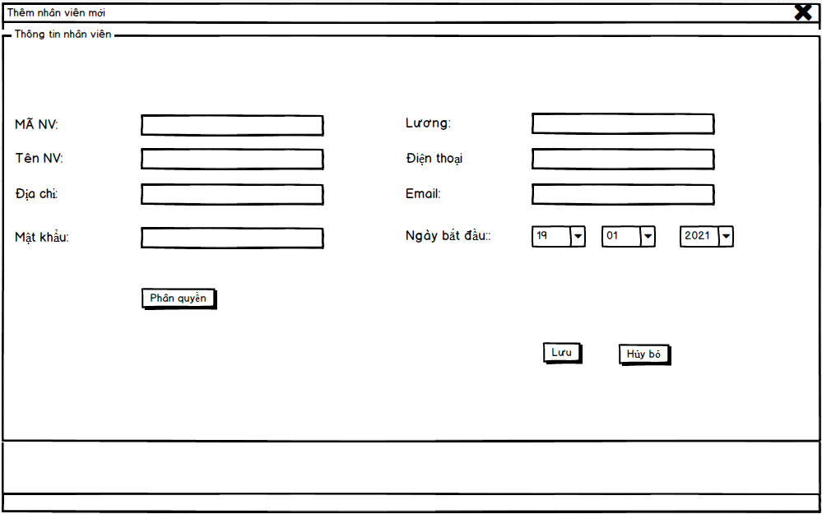

*Mô tả Chi tiết*:

|  |  |  |  |  |
| --- | --- | --- | --- | --- |
| STT | Tên | Loại | Kiểu DL | GT default |
| 1 | MaNV | Text box | chuỗi |  |
| 2 | TenNV | Text box | Chuỗi |  |
| 3 | Địa chỉ | Text box | Chuỗi |  |
| 4 | email | Text box | Chuỗi |  |
| 5 | Ngày bắt đầu | Combo box | Date |  |
| 6 | Lương cơ bản | Text box | Double | 0.0 |
| 8 | Mật khẩu | Text box | Chuỗi |  |
| 9 | Điện thoại | Text box | Chuỗi |  |
| 10 | Xác nhận | Button |  |  |

|  |  |  |  |
| --- | --- | --- | --- |
| Tên hành động | Mô tả | Thành công | Thất bại |
| Nhập thông tin nhân viên | Sau khi click button “Thông tin”, nhập thông tin nhân viên vào các ô textbox, tiếp theo nhấn button “phân quyền” để lựa chọn quyền hạn của nhân viên, nhấn button “xác nhận” để lưu nhân viên vào hệ thống | Lưu thông tin nhân viên | Trở về màn hình  chính |

## *Màn hình phân quyền*

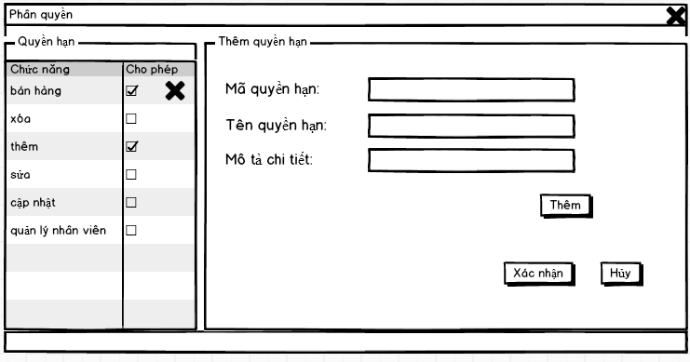

*Mô tả Chi tiết*:

|  |  |  |  |
| --- | --- | --- | --- |
| STT | Tên | Loại | Kiểu DL |
| 1 | Bán hàng, Xóa,Thêm,Sửa,Cập nhật,Quản lý nhân viên | Checkbox |  |
| 2 | Mã quyền hạn | Textbox | String |
| 3 | Tên quyền hạn | Textbox | String |
| 4 | Thêm | Button |  |
| 5 | Xác nhận | Button |  |
| 6 | Hủy | Button |  |

|  |  |  |  |
| --- | --- | --- | --- |
| Tên hành động | Mô tả | Thành công | Thất bại |
| Phân quyền cho nhân viên | Click chọn các checkbox: “Bán hàng, Xóa,Thêm,Sửa,Cập nhật,Quản lý nhân viên” để phân quyền cho nhân viên,  Nhấn button “Xác nhận” để lưu hoặc “Hủy” để hủy bỏ. | Lưu thông tin nhân viên | Trở về màn hình  chính |
| Thêm mới hoặc xóa quyền đã thêm | Có thể thêm mới bằng việc nhập thông tin quyền mới vào các textbox : “Mã quyền hạn, Tên quyền hạn, Mô tả chi tiết” sau đó nhấn button “Thêm” để thêm quyền. Người dùng cũng có thể nhấn vào button “**X**” để xóa quyền đã thêm vào .Cuối cùng nhấn button “Xác nhận” để lưu hoặc “Hủy” để hủy bỏ. | Thêm quyền hạn vào cơ sở dữ liệu | Báo lỗi đã tồn tại quyền hạn |

## *Màn hình quản lý sản phẩm*

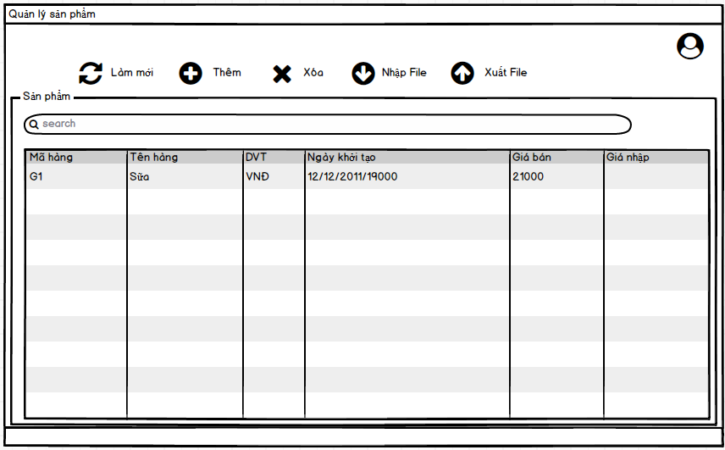

Mô tả chi tiết :

|  |  |  |
| --- | --- | --- |
| STT | Tên | Loại |
| 1 | Làm mới | Button |
| 2 | Thêm sản phẩm | Button |
| 3 | Xóa | Button |
| 4 | Nhập file | Button |
| 5 | Xuất file | Button |
| 6 | Search | Textbox |
| 7 | Danh sách sản phẩm | Table |

|  |  |  |  |
| --- | --- | --- | --- |
| Tên hành động | Mô tả | Thành công | Thất bại |
| Xem thông tin sản phẩm | Tại màn hình quản lý sản phẩm, click button “Làm mới” để tải lại danh sách. | Hiển thị danh sách sản phẩm |  |
| Thêm mới sản phẩm | Tại màn hình, click button”thêm” để chuyển đến  màn hình thêm mới sản phẩm, hoặc cũng có thể thêm sản phẩm từ file có sẵn bằng cách click “Nhập file”. | Thêm sản phẩm mới vào cơ sở dữ liệu | Báo lỗi trùng mã sản phẩm |
| Tìm kiếm sản phẩm | Người dùng gõ tên sản phẩm cần tìm vào textbox “search” sau đó nhấn Enter để tìm kiếm. | Hiển thị danh sách sản phẩm tìm được | Thông báo không tìm thấy sản phẩm |
| Sửa đổi và xóa, xuất file sản phẩm | Sau khi chọn sản phẩm ở table “Danh sách sản phẩm”  có thể chọn “Xóa” hoặc Sửa đổi thông tin trên sản phẩm,  Click “xuất file” để xuất file chi tiết sản phẩm. | Cập nhật danh sách | Báo lỗi |

## *Màn hình thêm mới sản phẩm*

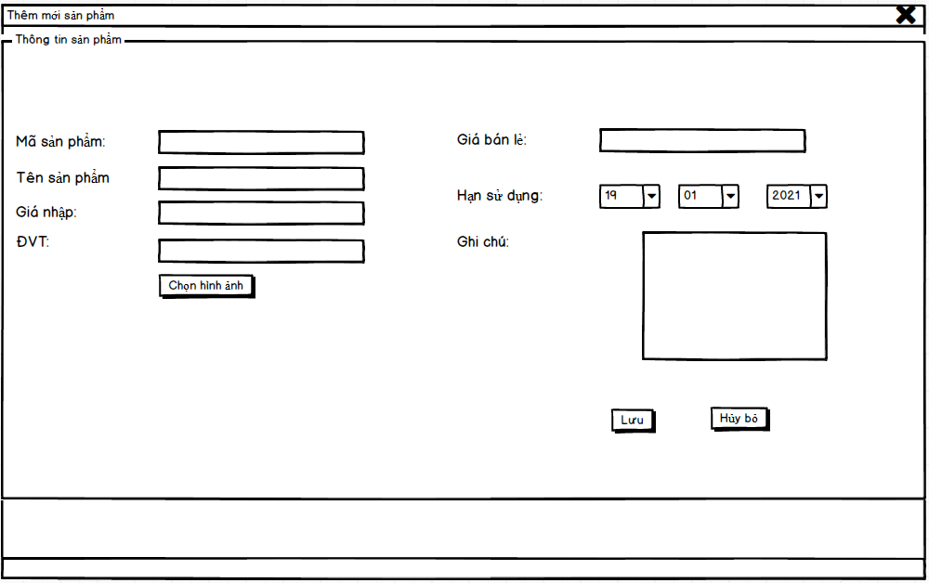

Mô tả chi tiết :

|  |  |  |  |  |
| --- | --- | --- | --- | --- |
| STT | Tên | Loại | Kiểu DL | GT default |
| 1 | Mã sản phẩm | Text box | Long |  |
| 2 | Tên sản phẩm | Textbox | String |  |
| 3 | Giá nhập | Textbox | Double | 0 |
| 4 | ĐVT | Textbox | String |  |
| 5 | Ghi chú | Textarea | String |  |
| 6 | Chọn hình ảnh | Button |  |  |
| 7 | Lưu | Button |  |  |
| 8 | Hủy bỏ | Button |  |  |

|  |  |  |  |
| --- | --- | --- | --- |
| Tên hành động | Mô tả | Thành công | Thất bại |
| Nhập thông tin nhân viên | Nhập thông tin sản phẩm vào các textbox, click chọn button “hình ảnh” để chọn hình ảnh  minh họa của sản phẩm. Nhấn button ”Lưu ” để thêm sản phẩm, nhấn button “Hủy bỏ” để hủy | Thêm sản phẩm mới vào hệ thống |  |

## *Màn hình quản lý đơn hàng*

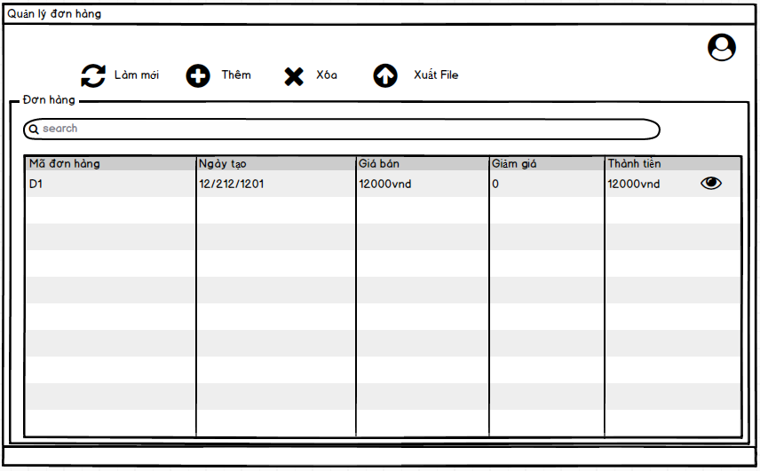

Mô tả chi tiết

|  |  |  |  |
| --- | --- | --- | --- |
| STT | Tên | Loại | Kiểu DL |
| 1 | Làm mới | Button |  |
| 2 | Thêm | Button |  |
| 3 | Xóa | Button |  |
| 3 | Xuất file | Button |  |
| 4 | Search | Button | String |
| 5 | Danh sách đơn hàng | Table |  |

|  |  |  |  |
| --- | --- | --- | --- |
| Tên hành động | Mô tả | Thành công | Thất bại |
| Xem thông tin đơn hàng | Tại màn hình quản lý đơn hàng, click button “Làm mới” để tải lại danh sách. | Hiển thị danh sách đơn hàng |  |
| Thêm mới đơn hàng | Tại màn hình, click button ”thêm” để chuyển đến màn hình thêm lập hóa đơn bán hàng. | Thêm đơn hàng vào cơ sở dữ liệu | Báo lỗi trùng mã đơn hàng hoặc sai thông tin |
| Tìm kiếm đơn hàng | Người dùng gõ ngày tạo cần tìm vào textbox “search” sau đó nhấn Enter để tìm kiếm. | Hiển thị danh sách đơn hàng tìm được | Thông báo không tìm thấy đơn hàng |
| Sửa đổi và xóa, xuất file đơn hàng | Sau khi chọn sản phẩm ở table “Danh sách đơn hàng”  có thể chọn “Xóa” hoặc Sửa đổi thông tin của đơn hàng,  Click “xuất file” để xuất file chi tiết đơn hàng. | Cập nhật danh sách | Báo lỗi |

## *Màn hình chi tiết hóa đơn*

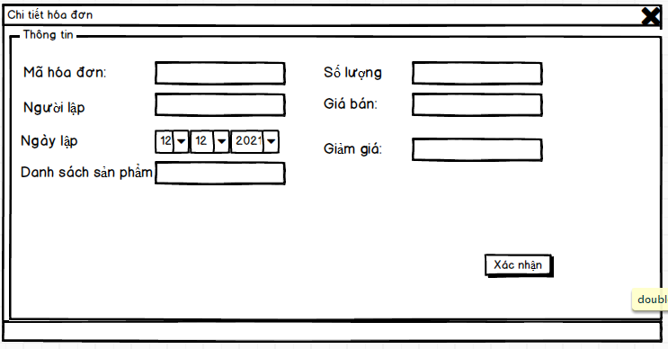

|  |  |  |
| --- | --- | --- |
| STT | Tên | Loại |
| 1 | Mã hóa đơn | Text box |
| 2 | Người lập | Textbox |
| 3 | Ngày lập | Combobox |
| 4 | Số lượng | Textbox |
| 5 | Giá bán | Textarea |
| 6 | Giảm giá | Button |
| 7 | Danh sách sản phẩm | Button |
| 8 | Hủy bỏ | Button |

|  |  |  |  |
| --- | --- | --- | --- |
| Tên hành động | Mô tả | Thành công | Thất bại |
| Xem chi tiết thông tin hóa đơn bán hàng | Sau khi nhấn vào button “chi tiết đơn hàng”  ở màn hình quản lý đơn hàng . Thông tin đơn hàng được hiển thị. Nhấn xác nhận để thoát | Hiển thị thông tin chi tiết của hóa đơn |  |

## *Màn hình lập hóa đơn bán hàng*

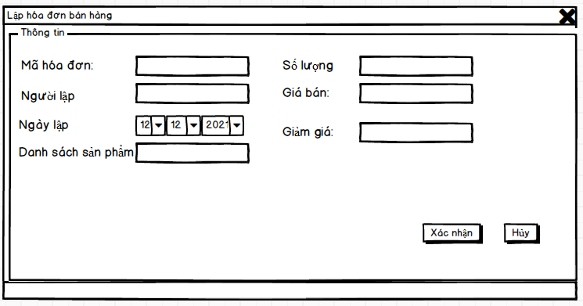

|  |  |  |
| --- | --- | --- |
| STT | Tên | Loại |
| 1 | Mã hóa đơn | Text box |
| 2 | Người lập | Textbox |
| 3 | Ngày lập | Combobox |
| 4 | Số lượng | Textbox |
| 5 | Giá bán | Textarea |
| 6 | Giảm giá | Button |
| 7 | Danh sách sản phẩm | Button |
| 8 | Hủy bỏ | Button |

|  |  |  |  |
| --- | --- | --- | --- |
| Tên hành động | Mô tả | Thành công | Thất bại |
| Nhập thông tin đơn hàng | Nhập thông tin đơn hàng vào các textbox,chọn ngày lập tại combobox ”Ngày lập” . Nhấn button ”Xác nhận” để thêm đơn hàng, nhấn button “Hủy” để hủy | Thêm đơn hàng vào hệ thống và trở về màn hình quản lý đơn hàng | Trở về màn hình chính |

## *Màn hình đăng nhập*

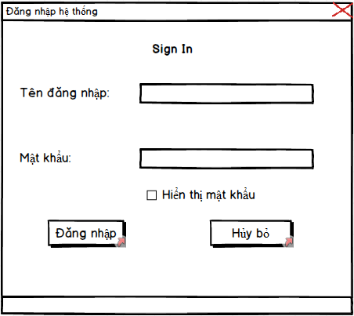

Mô tả chi tiết

|  |  |  |  |
| --- | --- | --- | --- |
| STT | Tên | Loại | Kiểu DL |
| 1 | Tên đăng nhập | Textbox | String |
| 2 | Mật khẩu | Textbox | String |
| 3 | Hiển thị mật khẩu | Checkbox |  |
| 3 | Đăng nhập | Button |  |

|  |  |  |  |
| --- | --- | --- | --- |
| Tên hành động | Mô tả | Thành công | Thất bại |
| Đăng nhập vào hệ thống | Nhập thông tin đăng nhập vào các textbox “Tên đăng nhập” và “Mật khâủ”,click chọn checkbox “Hiển thị mật khẩu” nếu muốn, click button “Đăng nhập” để đăng nhập | Vào màn hình chính | Thông báo lỗi |

## *Màn hình Thống kê*

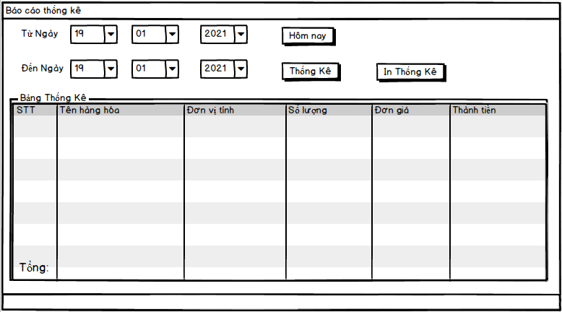

Mô tả chi tiết

|  |  |  |  |
| --- | --- | --- | --- |
| STT | Tên | Loại | Kiểu DL |
| 1 | Từ ngày | Combobox | String |
| 2 | Đến ngày | Combobox | String |
| 3 | Bảng thống kê | Table |  |
| 4 | Hôm nay | Button |  |
| 5 | Thống kê | Button |  |
| 6 | In thống kê | Button |  |

|  |  |  |  |
| --- | --- | --- | --- |
| Tên hành động | Mô tả | Thành công | Thất bại |
| Xem tổng doanh thu | Chọn khoảng thời gian bắt đầu và kết thúc ở các Combobox: Ngày bắt đầu và Ngày kết thúc hoặc xem hôm nay nếu click vào button “Hôm nay”, click button ‘thống kê” để xem và “In thống kê” để in thống kê ra máy in | Hiển thị các thông tin : Tên hàng hóa, Đơn vị tính,Số lượng, Đơn giá, Thành tiền,Tổng  lên màn hình | Không hiển thị thống kê |

# Cài đặt chức năng

## *Thêm sản phẩm*

private void insert( product product) {

String sql = "INSERT INTO product(productId, productName ,productPrice, productCost , calculationUnit ,productImage ,createDate ) VALUES(? ,? ,? , ?, ?, ?, ?)";

try {

PreparedStatement statement = connect.prepareStatement(sql);

statement.setString(1, product.getProductId());

statement.setString(2, product.getProductName());

statement.setDouble(3, product.getProductPrice());

statement.setDouble(4, product.getProductCost());

statement.setString(5, product.getCalculationUnit());

statement.setString(6, product.getProductImage());

statement.setString(7, product.getCreateDate());

statement.executeUpdate();

JOptionPane.showMessageDialog(null, "successful");

}catch (Exception e) {

JOptionPane.showMessageDialog(null, e.getMessage() );

}

}

## *Thêm nhân viên*

public double revenue(String startDate ,String endDate ) {

String sql = "select sum(o.quantity * o.salePrice ) from order o join orderDetails od on o.orderId = od.orderId where o.createDate between "+ createDate +" and "+ endDate ;

double revenue = 0;

try {

ResultSet ResultSet = connect.createStatement().executeQuery(sql);

if (ResultSet.next() )

revenue = ResultSet.getDouble(1);

} catch (Exception e) {

System.err.println(e.getMessage());

}

ResultSet.close();

return revenue;

}

## *Tìm kiếm sản phẩm*

**public** List<Product> findAll() {

   List<Product> list = productDAO.findAll();

**for** (**int** i = 0; i < list.size() - 1; i++) {

**for** (**int** j = i + 1; j < list.size(); j++) {

**if** (list.get(i).getProductPrice() > list.get(j).getProductPrice()) {

              Collections.*swap*(list, i, j);

                }

            }

        }

**return** list;

    }

1. Hồ sơ kiểm tra module
2. Kiểm tra module chức năng **“tìm sản phẩm”:**

**public** List<Product> findAll() {

//{A}

List<Product> list = productDAO.findAll();

//{C}

E1

**for** (**int** i = 0; i < list.size() - 1; i++) {

//{C,E1}

E2

D

**for** (**int** j = i + 1; j < list.size(); j++) {

E3

**if** (list.get(i).getProductPrice() > list.get(j).getProductPrice()) {

Q1

P1

Q2

Collections.*swap*(list, i, j);

}

}//{C}

}//{C,!E1}

**return** list;

//{B}

}

* gọi mệnh đề thể hiện tính chất dữ liệu vào của chương trình {A} và mệnh đề  
  thể hiện tính chất dữ liệu ra cần có {B}, ta có:

+ {A: List<Product>, list.size() >0 } và {B: List<Product>, list.size() >0, list.get(0).getProductPrice() > list.get(1).getProductPrice(1) ... }

* Xét mệnh đề {C: List<Product>, list.size()>0 }
* Ta có: {A} List<Product> list = productDAO.findAll();{C}
* Để C là bất biến của Q1 trong điều kiện E1
* Ta cần có : {C,E1}Q2{C,E1} ({C,E1} là bất biến của Q2)
* Trong đoạn trình Q2:

+ Dự trù {C,E1} là bất biến của Q2 trong điều kiện E2

+ ta cần chứng minh {C,E1,E2,E3}P1{C}

+ Ta có: i, {C,E1,E2,E3}P1{C}

Ii, {C,E1,E2,!E3}=>L {C}

+ Vậy {C,E1} là bất biến của Q2, kết thúc Q2 ta có: {C}

* Kết thúc Q1 ta có: {C,!E1}
* Dễ dàng có được : {C1,!E1} =>L {B}

3.2. Kiểm tra module chức năng **“Thêm sản phẩm”:**

**public** **boolean** save(Product product) {

{A}

E1

**if** (product.getProductId() == **null** || product.getProductId().isEmpty()) {

**throw** **new** Exception("Điền mã sản phẩm"); //**P1**

E2

} **else** **if** (product.getProductId().length() > 6) {

**throw** **new** Exception("Mã sản phẩm tối đa 6 ký tự");//**P2**

E3

} **else** **if** (product.getProductName() == **null**) {

**throw** **new** Exception("Điền tên sản phẩm");//**P3**

E4

} **else** **if** (!java.util.regex.Pattern.*matches*(REGEX_NAME_PRODUCT, product.getProductName())) {

**throw** **new** Exception("Tên sản phẩm từ 1 - 50 ký tự và chỉ chứa ký tự chữ");//**P4**

E5

} **else** **if** (product.getProductPrice() <= 0) {

**throw** **new** Exception("Giá sản phẩm phải lớn hơn 0");//**P5**

E6

} **else** **if** (!java.util.regex.Pattern.*matches*(REGEX_UNIT_PRODUCT, product.getProductUnit())) {

**throw** **new** Exception("Đơn vị tính sản phẩm chỉ chứa ký tự chữ");//**P6**

E7

} **else** **if** (!typeImage.contains(product.getProductImage()

.substring(product.getProductImage().lastIndexOf(".") + 1)

)) {

**throw** **new** Exception("Định dạng file chấp nhận " + typeImage); //**P7**

}

E8

**if** (productDAO.findById(product.getProductId()) != **null**) {

**throw** **new** Exception("Sản phẩm đã tồn tại");//**P8**

}

**return** productDAO.save(product);

{B}

}

* Gọi mệnh đề thể hiện tính chất dữ liệu vào của chương trình {A} và mệnh đề  
  thể hiện tính chất dữ liệu ra cần có {B}, ta có:

+ {A: Product, } và {B: Product, thông báo lỗi }

* Ta cần chứng minh {A}P{B}
* Áp dụng tính chất cấu trúc phép chọn ta có:
* C2:

+ 1,{A, E1}P1{B}

+ 2,{A, !E1, E2}P2{B}

+ 3,{A, !E1, !E2, E3}P3{B}

+ 4,{A, !E1, !E2, !E3, E4}P4{B}

+ 5,{A, !E1, !E2, !E3, !E4, E5}P5{B}

+ 6,{A, !E1, !E2, !E3, !E4, !E5, E6}P6{B}

+ 7,{A, !E1, !E2, !E3, !E4, !E5, !E6, E7}P7{B}

+ 8,{A, !E1, !E2, !E3, !E4, !E5, !E6, !E7}=>L {B}

* Lại có:

+ {A,E8}P8{B}

+ {A,!E8} =>L  {B}

1. Hồ sơ TEST theo hộp đen

* **Chức năng “Thêm sản phẩm”:**

Chức năng 1 : Thêm sản phẩm

1. Phương pháp phân lớp tương đương

* Xác định các lớp tương đương

|  |  |  |
| --- | --- | --- |
| Giá trị kiểm thử | Lớp tương đương hợp lệ | Lớp tương đương không hợp lệ |
| Ký tự nhập vào | Mã sản phẩm là 1 chuỗi ký tự có độ dài=6 (1)  Tên sản phẩm là một chuỗi gồm các ký tự dạng chữ (2)  Và có độ dài trong khoảng [1:30] (3)  Giá là 1 chuỗi các ký tự dạng số (4)  Và không được âm (5)  Tên file ảnh phải có dạng .png .jpg .jepg (6)  Đơn vị tính là 1 chuỗi các ký tự dạng chữ (7) | * Mã sản phẩm có độ dài khác 6 (8) * Tên sản phẩm chứa ký tự số (9) * có độ dài <1 (10) * và >30 (11) * Một trong các ky tự nhập vào chứa dạng chữ (12) * Giá nhận vào giá trị âm (13) * Tên file ảnh không thuộc .png .jepg .jpg (14) * Một trong các ký tự nhập vào của đơn vị tính chứa ký tự số (15) |

* Các ca kiểm thử
* Các ca kiểm thử hợp lệ là các ca kiểm thử bao phủ các lớp tương đương (1) (2) (3) (4) (5) (6)

Ví dụ :

Mã sản phẩm : SP1

Tên sản phẩm : Nước ngọt sting

Đơn vị tính : Thùng

Giá bán : 240.000

Giá nhập: 200.000

ảnh : anhsting.png

* Các ca kiểm thử không hợp lệ là các ca kiểm thử bao phủ các lớp tương tương (8) (9) (10) (11) (12) (13) (14) (15)

(8) Mã sản phẩm : Nước ngọt

(9) Tên sản phẩm : Sting1234

(10) Tên sản phẩm là 1 chuỗi rỗng

(11)Tên sản phẩm : sting1234 sting1234 sting1234 sting1234 sting1234sting1234sting1234 sting1234 sting1234

(12) Giá : 10.000aa

(13) Giá : -10.000

(14)ảnh : anhsting.word

(15) Đơn vị tính : thùng1

2. Phương pháp sử dụng sơ đồ nguyên nhân kết quả

a. Nguyên nhân kết quả

- Nguyên nhân:

1. Thông tin Mã sản phẩm nhập vào là 1 chuỗi ký tự có độ dài bằng 6

2. Thông tin Tên sản phẩm nhập vào 1 chuỗi ký tự có dạng chữ

3. Thông tin Tên sản phẩm nhập vào là 1 chuỗi có độ dài từ 1 đến 30

4. Thông tin Giá sản phẩm nhập vào là 1 chuỗi ký tự dạng số

5. Thông tin Giá sản phẩm nhập vào không được âm

6. Thông tin Ảnh sản phẩm phải có dạng .png .jpg .jepg

7. Thông tin đơn vị tính nhập vào là 1 chuỗi ký tự dạng chữ

8. Cặp giá trị Mã sản phẩm và Tên sản phẩm chưa tồn tại trong hệ thống

-Kết quả

1. R1 Thông báo Mã sản phẩm phải có độ dài bằng 6

2. R2 Thông báo Tên sản phẩm nhập vào không được chứa ký tự số hoặc ký tự đặc biệt

3. R3 Thông báo Tên sản phẩm nhập vào phải có độ dài từ 1 đến 30 ký tự

4. R4 Thông báo giá sản phẩm không được chứa ký tự dạng chữ

5. R5 Thông báo giá sản phẩm không được chứa ký tự âm

6. R6 Thông báo file ảnh tải lên không hợp lệ

7. R7 Thông báo đơn vị tính không được chứa ký tự số và ký tự đặc biệt

8. R8 Thông báo sản phẩm đã tồn tại trong hệ thống

9. R9 Thông báo thêm sản phẩm thành công

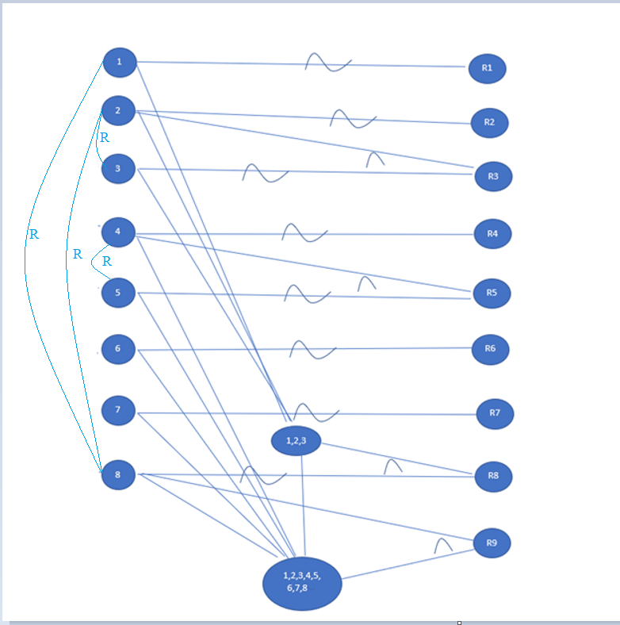

c. Bảng quyết định

|  |  |  |  |  |  |  |  |  |  |
| --- | --- | --- | --- | --- | --- | --- | --- | --- | --- |
|  | **1** | **2** | **3** | **4** | **5** | **6** | **7** | **8** | **9** |
| **1** | 0 |  |  |  |  |  |  | 1 | 1 |
| **2** |  | 0 | 1 |  |  |  |  | 1 | 1 |
| **3** |  |  | 0 |  |  |  |  | 1 | 1 |
| **4** |  |  |  | 0 | 1 |  |  |  | 1 |
| **5** |  |  |  |  | 0 |  |  |  | 1 |
| **6** |  |  |  |  |  | 0 |  |  | 1 |
| **7** |  |  |  |  |  |  | 0 |  | 1 |
| **8** |  |  |  |  |  |  |  | 0 | 1 |
| **R1** | 1 | 0 | 0 | 0 | 0 | 0 | 0 | 0 | 0 |
| **R2** | 0 | 1 | 0 | 0 | 0 | 0 | 0 | 0 | 0 |
| **R3** | 0 | 0 | 1 | 0 | 0 | 0 | 0 | 0 | 0 |
| **R4** | 0 | 0 | 0 | 1 | 0 | 0 | 0 | 0 | 0 |
| **R5** | 0 | 0 | 0 | 0 | 1 | 0 | 0 | 0 | 0 |
| **R6** | 0 | 0 | 0 | 0 | 0 | 1 | 0 | 0 | 0 |
| **R7** | 0 | 0 | 0 | 0 | 0 | 0 | 1 | 0 | 0 |
| **R8** | 0 | 0 | 0 | 0 | 0 | 0 | 0 | 1 | 0 |
| **R9** | 0 | 0 | 0 | 0 | 0 | 0 | 0 | 0 | 1 |

d. Các ca kiểm thử

|  |  |  |  |
| --- | --- | --- | --- |
| **STT** | **Các điều kiện** | **Ca kiểm thử** | **Hành động** |
| **1** | * Giá trị mã sản phẩm nhập vào là 1 chuỗi có độ dài khác 6 | “SP001” | R1 |
| **2** | * Giá trị Tên sản phẩm nhập vào chứa ký tự số hoặc ký tự đặc biệt | “Sting 1”, “Sting$$##” | R2 |
| **3** | * Giá trị Tên sản phẩm nhập không chứa ký tự số hoặc ký tự đặc biệt * Giá trị tên sản phẩm nhập vào có độ dài lớn hơn 30 | “sting number one revive redbull coca cola chanh muối xá xị bia hơi” | R3 |
| **4** | * Giá trị Giá sản phẩm nhập vào có chứa ký tự loại chữ | “10.000aaa” | R4 |
| **5** | * Giá trị Giá nhập vào là ký tự loại số * Giá trị Giá nhập vào nhỏ hơn 0 | “-10.000” | R5 |
| **6** | * Ảnh tải lên là file không có dạng .png .jpg .jepg | Word.txt | R6 |
| **7** | * Giá trị đơn vị tính có chứa số hoặc ký tự đặc biệt | Thuungf123.  Thung$#@$ | R7 |
| **8** | * Giá trị Mã sản phẩm nhập vào chứa 6 ký tự * Giá trị tên sản phẩm là 1 chuỗi ký tự dạng chữ và có độ dài trong khoản từ 1 đến 30 * Cặp giá trị Mã sản phẩm và tên sản phẩm đã có trong hệ thống | (“SP0001”, “CAPHE”  ) | R8 |
| **9** | * Giá trị Mã sản phẩm nhập vào chứa 6 ký tự * Giá trị tên sản phẩm là 1 chuỗi ký tự dạng chữ và có độ dài trong khoản từ 1 đến 30 * Cặp giá trị Mã sản phẩm và tên sản phẩm chưa có trong hệ thống * Giá trị giá sản phẩm nhập vào là chuỗi số không âm * Ảnh tải lên có dạng .png .jgp .jepg * Đơn vị tính nhập vào chuỗi ký tự loại chữ | (“SP0001”, “CAPHE”,  10.000,  Image.png,  “chai”) | R9 |

* **Chức năng “Thêm nhân viên”:**

Chức năng 2: Thêm nhân viên

1. Phương pháp phân lớp tương đương

Xác định các lớp tương đương :

|  |  |  |
| --- | --- | --- |
| Giá trị kiểm thử | Lớp tương đương hợp lệ | Lớp tương đương không hợp lệ |
| Ký tự nhập vào | Mã nhân viên là 1 chuỗi gồm 6 ký tự (1)  Tên nhân viên là 1 chuỗi các ký tự loại chữ (2)  Có độ dài từ (1:30) (3)  Số điện thoại là 1 chuỗi các ký tự dạng số gồm 10 chữ số (4)  Mật khẩu là 1 chuỗi các ký tự dạng chữ và số Ký tự đầu tiên phải là loại chữ (6)  Và được in hoa (7)  Không chứa các ký tự đặc biệt (8) | * Mã nhân viên là 1 chuỗi có độ dài khác 6 (9) * Một trong các ký tự nhập vào có ký tự loại số (10) * Có độ dài <1 (11) * Độ dài >30 (12) * Một trong các ký tự nhập vào của số điện thoại có dạng chữ * Mật khẩu nhập vào có ký tự đầu tiên là số * Ký tự đầu tiên không in hoa * Một trong các ký tự nhập vào là ký tự đặc biệt |

Xác định các ca kiểm thử

* Các ca kiểm thử hợp lệ là các ca kiểm thử bao phủ các lớp tương đương (1) (2) (3) (4) (5) (6) (7) (8)

Ví dụ

Mã nhân viên : NV0001

Tên nhân viên : Hà quang huy

Số điện thoại : 0374112520

Mật khẩu : Haquanghuy123

* Các ca kiểm thử không hợp lệ là các ca kiểm thử bao phủ các lớp tương đương (9) (10) (11) (12) (13) (14) (15) (16)

(9) Mã nhân viên: NV001

(10) Tên nhân viên: Hà quang huy111

(11) Tên nhân viên: là 1 chuỗi rỗng

(12) Tên nhân viên : Hà quang huy Hà quang huy Hà quang huy Hà quang huy

(13) Số điện thoại: 0374112520a

(14) Mật khẩu : 0haquanghuy123

(15) Mật khẩu : haquanghuy123

(16) Mật khẩu : Haquanghuy%%

2. Phương pháp sử dụng đồ thị nguyên nhân kết quả

a. Nguyên nhân, kết quả

- Nguyên nhân :

1. Mã nhân viên nhập vào là 1 chuỗi không rỗng

2. Mã nhân viên nhập vào là 1 chuỗi có độ dài bằng 6

3. Tên nhân viên nhập vào không chứa ký tự số

4. Tên nhân viên nhập vào là 1 chuỗi có độ dài bé hơn 30 và lớn hơn 1

5. Số điện thoại nhập vào gồm 10 chữ số

6. Mật khẩu nhập vào có ký tự đầu tiên là chữ và được in hoa

7. Mật khẩu nhập vào không chưa ký tự đặc biệt

8. Thông tin các cặp giá trị Tên nhân viên và Mã nhân viên chưa tồn tại trong hệ thống

* Kết Quả

1. R1 Thông báo Mã nhân viên không được để trống
2. R2 Thông báo Mã nhân viên phải có độ dài bằng 6
3. R3 Thông báo tên nhân viên không được chứa số
4. R4 Thông báo Tên nhân viên phải có độ dài bé hơn 30 và lớn hơn 1
5. R5 Thông báo Số điện thoại phải gồm 10 chữ số
6. R6 Thông báo Mật khẩu ký tự đầu tiên phải là chữ in hoa
7. R7 Thông báo Mật khẩu không được chứa ký tự đặc biệt
8. R8 Thông báo Nhân viên đã tồn tại trong hệ thống
9. R9 Thông báo thêm mới nhân viên thành công

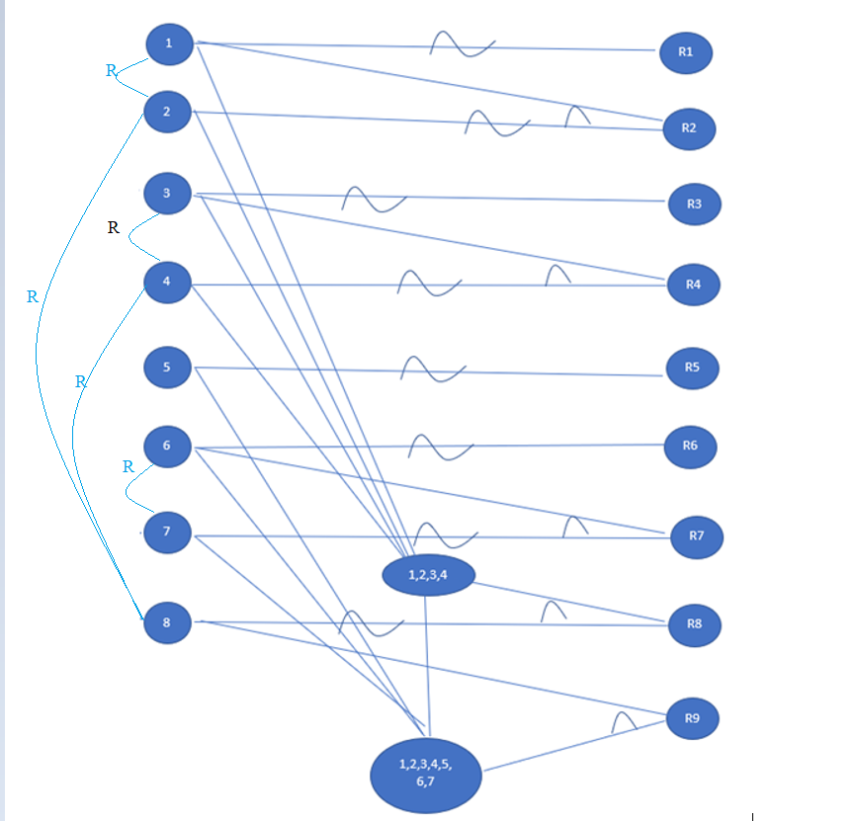

c. Bảng quyết định

|  |  |  |  |  |  |  |  |  |  |
| --- | --- | --- | --- | --- | --- | --- | --- | --- | --- |
|  | **1** | **2** | **3** | **4** | **5** | **6** | **7** | **8** | **9** |
| **1** | 0 | 1 |  |  |  |  |  | 1 | 1 |
| **2** |  | 0 |  |  |  |  |  | 1 | 1 |
| **3** |  |  | 0 | 1 |  |  |  | 1 | 1 |
| **4** |  |  |  | 0 |  |  |  | 1 | 1 |
| **5** |  |  |  |  | 0 |  |  |  | 1 |
| **6** |  |  |  |  |  | 0 | 1 |  | 1 |
| **7** |  |  |  |  |  |  | 0 |  | 1 |
| **8** |  |  |  |  |  |  |  | 0 | 1 |
| **R1** | 1 | 0 | 0 | 0 | 0 | 0 | 0 | 0 | 0 |
| **R2** | 0 | 1 | 0 | 0 | 0 | 0 | 0 | 0 | 0 |
| **R3** | 0 | 0 | 1 | 0 | 0 | 0 | 0 | 0 | 0 |
| **R4** | 0 | 0 | 0 | 1 | 0 | 0 | 0 | 0 | 0 |
| **R5** | 0 | 0 | 0 | 0 | 1 | 0 | 0 | 0 | 0 |
| **R6** | 0 | 0 | 0 | 0 | 0 | 1 | 0 | 0 | 0 |
| **R7** | 0 | 0 | 0 | 0 | 0 | 0 | 1 | 0 | 0 |
| **R8** | 0 | 0 | 0 | 0 | 0 | 0 | 0 | 1 | 0 |
| **R9** | 0 | 0 | 0 | 0 | 0 | 0 | 0 | 0 | 1 |

d. Các ca kiểm thử

|  |  |  |  |
| --- | --- | --- | --- |
| **STT** | **Các điều kiện** | **Ca kiểm thử** | **Hành động** |
| **1** | Mã nhân viên nhập vào là 1 chuỗi rỗng | “” | R1 |
| **2** | - Mã nhân viên nhập vào là 1 chuỗi không rỗng  - Mã nhân viên nhập vào là 1 chuỗi có độ dài khác 6 | “NV003”, “NV005”, “NV004” | R2 |
| **3** | -Tên nhân viên nhập vào chứa ký tự số | “Hà quang huy111” | R3 |
| **4** | -Tên nhân viên nhập vào không chứa ký tự số  -Tên nhân viên nhập vào là 1 chuỗi có độ dài lớn hơn 30 | “Hà quang huy Hà quang huy Hà quang huy Hà quang huy  ” | R4 |
| **5** | Số điện thoại nhập có chứa ký tự | “0374112520a” | R5 |
| **6** | Mật khẩu nhập vào có ký tự đầu tiên là chữ in thường | “haquanghuy” | R6 |
| **7** | -Mật khẩu nhập vào có ký tự đầu tiên là chữ in hoa  -Mật khẩu nhập vào có chứa ký tự đặc biệt | “$$@!#@!#” | R7 |
| **8** | - Mã nhân viên nhập vào là 1 chuỗi không rỗng  - Mã nhân viên nhập vào là 1 chuỗi có độ dài bằng 6  -Tên nhân viên nhập vào không chứa ký tự số  -Tên nhân viên nhập vào là 1 chuỗi có độ dài bé hơn 30  -Giá trị của cặp Mã nhân viên và tên nhân viên đã tồn tại trong hệ thống | (“NV0001”,“Hà Quang Huy”) | R8 |
| **9** | -Giá trị Mã nhân viên nhập vào là 1 chuỗi gồm 6 ký tự  - Tên nhân viên nhập vào không chứa ký tự số  - Cặp mã nhân viên và tên nhân viên chưa tồn tại trong hệ thống  - Số điện thoại nhập vào không chứa ký tự loại chữ mà có độ dài bằng 10  - Mật khẩu nhập vào có ký tự đầu tiên là chữ in hoa và không chứa ký tự đặc biệt | (  “NV0001”  “Hà Quang Huy”  “0374112520”  “Haquanghuy123”  ) | R9 |

1. Hồ sơ TEST theo hộp trắng
2. Chức năng “Tìm sản phẩm”

**public** List<Product> findAll() {

List<Product> list = productDAO.findAll();

**for** (**int** i = 0; i < list.size() - 1; i++) {

**for** (**int** j = i + 1; j < list.size(); j++) {

**if** (list.get(i).getProductPrice() > list.get(j).getProductPrice()) {

Collections.*swap*(list, i, j);

}

}

}

**Return li**st;

}

* Đồ thị
* Số đường kiểm thử: 10-8+2=4
* Các đường kiểm thử:

+ 1,2,3,4,5,6,7,8

+1,2,3,4,6,7,8

+ 1,2,3,6,7,8

+ 1,2,7,8

|  |  |  |
| --- | --- | --- |
| **Đường kiểm thử** | **Giá trị đầu vào** | **Kết quả mong đợi** |
| **1** | IDProductType là chuỗi rỗng | Hiển thị thông báo “ID không được để trống” |
| **2** | IDProductType nhập vào là chuỗi không bắt đầu bằng T và 2 số   * “TTTT”, “012T” | Hiển thị thông báo “ID phải bắt đầu bằng chữ T và 2 số” |
| **3** | IDProductType nhập vào đã tồn tại trong hệ thống | Hiển thị thông báo “ID trùng” |
| **4** | Cặp giá trị (NameType, Size) nhập vào đã tồn tại trong hệ thống | Hiển thị thông báo “Loại sản phẩm đã tồn tại” |
| **5** | NameType nhập vào là chuỗi rỗng | Hiển thị thông báo “Tên không được để trống” |
| **6** | NameType nhập vào là chuỗi rỗng | Hiển thị thông báo “Tên không được để trống” |
| **7** | IDProductType nhập và là chuỗi bắt đầu bằng T và 2 số, và chưa tồn tại trong hệ thống.  Cặp giá trị (NameType, Size) nhập vào chưa tồn tại trong hệ thống | Thêm ProductType mới vào CSDL.  Hiển thị thông báo “Thêm loại sản phẩm thành công” |
| **8** | IDProductType nhập và là chuỗi bắt đầu bằng T và 2 số, và chưa tồn tại trong hệ thống.  Cặp giá trị (NameType, Size) nhập vào chưa tồn tại trong hệ thống | Thêm ProductType mới vào CSDL.  Hiển thị thông báo “Thêm loại sản phẩm thành công” |

1. Chức năng **“Thêm sản phẩm”**

**public** **boolean** save(Product product) {

**if** (product.getProductId() == **null** || product.getProductId().isEmpty()) {

**throw** **new** Exception("Điền mã sản phẩm");

} **else** **if** (product.getProductId().length() > 6) {

**throw** **new** Exception("Mã sản phẩm tối đa 6 ký tự");

} **else** **if** (product.getProductName() == **null**) {

**throw** **new** Exception("Điền tên sản phẩm");

} **else** **if** (!java.util.regex.Pattern.*matches*(REGEX_NAME_PRODUCT, product.getProductName())) {

**throw** **new** Exception("Tên sản phẩm từ 1 - 50 ký tự và chỉ chứa ký tự chữ");

} **else** **if** (product.getProductPrice() <= 0) {

**throw** **new** Exception("Giá sản phẩm phải lớn hơn 0");

} **else** **if** (!java.util.regex.Pattern.*matches*(REGEX_UNIT_PRODUCT, product.getProductUnit())) {

**throw** **new** Exception("Đơn vị tính sản phẩm chỉ chứa ký tự chữ");

} **else** **if** (!typeImage.contains(product.getProductImage()

.substring(product.getProductImage().lastIndexOf(".") + 1)

)) {

**throw** **new** Exception("Định dạng file chấp nhận " + typeImage);

}

**if** (productDAO.findById(product.getProductId()) != **null**) {

**throw** **new** Exception("Sản phẩm đã tồn tại");

}

**return** productDAO.save(product);

}

* Đồ thị
* Số đường kiểm thử: 27-19+2=10
* Các đường kiểm thử:

+ 1,2,4,19

+ 1,2,3,4,19

+ 1,2,3,5,6,19

+ 1,2,3,5,7,8,19

+ 1,2,3,5,7,9,10,19

+ 1,2,3,5,7,9,11,12,19

+ 1,2,3,5,7,9,11,13,14,19

+ 1,2,3,5,7,9,11,15,16,19

+ 1,2,3,5,7,9,11,15,16,17,18,19

+ 1,2,3,5,7,9,11,15,16,17,19

|  |  |  |
| --- | --- | --- |
| **Đường kiểm thử** | **Giá trị đầu vào** | **Kết quả mong đợi** |
| 1 | TypeName và Size nhập vào không tồn tại trong hệ thống | Hiển thị thông báo “Không tìm thấy nhóm sản phẩm” |
| 2 | IDProduct nhập vào là chuỗi rỗng | Hiển thị thông báo “ID không được để trống” |
| 3 | IDProduct nhập vào là chuỗi không bắt đầu bằng 2 chữ và 2 số | Hiển thị thông báo “ID phải bắt đầu bằng 2 chữ và 2 số” |
| 4 | IDProduct nhập vào đã tồn tại trong hệ thống | Hiển thị thông báo “ID sản phẩm trùng” |
| 5 | NameProduct nhập vào là chuỗi trống | Hiển thị thông báo “Tên không được để trống” |
| 6 | Price nhập vào là chuỗi trống | Hiển thị thông báo “Giá không được để trống” |
| 7 | Price nhập vào không phải là sổ hoặc là số nhỏ hơn 0 | Hiển thị thông báo “Giá phải là số lớn hơn 0” |
| 8 | Price nhập vào là số nhỏ hơn 0 | Hiển thị thông báo “Giá phải lớn hơn 0 và nhỏ hơn 200.000” |
| 9 | Price nhập vào là số hơn 200.000 | Hiển thị thông báo “Giá phải lớn hơn 0 và nhỏ hơn 200.000” |
| 10 | Bộ giá trị (IDType, NameProduct, Size) nhập vào đã tồn tại trong hệ thống | Hiển thị thông báo “Sản phẩm đã tồn tại” |
| 11 | TypeName và Size nhập vào không tồn tại trong hệ thống.  IDProduct nhập vào bắt đầu bằng 2 chữ và 2 số  Price nhập vào là số > 0 và <= 200.000  NameProduct nhập vào là chuỗi không rỗng  Bộ giá trị (IDType, NameProduct, Size) nhập vào chưa tồn tại trong hệ thống | Thêm sản phẩm mới vào hệ thống  Hiển thị thông báo “Thêm sản phẩm thành công” |
| 12 | TypeName và Size nhập vào không tồn tại trong hệ thống.  IDProduct nhập vào bắt đầu bằng 2 chữ và 2 số  Price nhập vào là số > 0 và <= 200.000  NameProduct nhập vào là chuỗi không rỗng  Bộ giá trị (IDType, NameProduct, Size) nhập vào chưa tồn tại trong hệ thống | Thêm sản phẩm mới vào hệ thống  Hiển thị thông báo “Thêm sản phẩm thành công” |
| 13 | TypeName và Size nhập vào không tồn tại trong hệ thống.  IDProduct nhập vào bắt đầu bằng 2 chữ và 2 số  Price nhập vào là số > 0 và <= 200.000  NameProduct nhập vào là chuỗi không rỗng  Bộ giá trị (IDType, NameProduct, Size) nhập vào chưa tồn tại trong hệ thống | Thêm sản phẩm mới vào hệ thống  Hiển thị thông báo “Thêm sản phẩm thành công” |
| 14 | TypeName và Size nhập vào không tồn tại trong hệ thống.  IDProduct nhập vào bắt đầu bằng 2 chữ và 2 số  Price nhập vào là số > 0 và <= 200.000.  NameProduct nhập vào là chuỗi không rỗng  Bộ giá trị (IDType, NameProduct, Size) nhập vào chưa tồn tại trong hệ thống | Thêm sản phẩm mới vào hệ thống  Hiển thị thông báo “Thêm sản phẩm thành công” |
| 15 | TypeName và Size nhập vào không tồn tại trong hệ thống.  IDProduct nhập vào bắt đầu bằng 2 chữ và 2 số  Price nhập vào là số > 0 và <= 200.000  NameProduct nhập vào là chuỗi không rỗng  Bộ giá trị (IDType, NameProduct, Size) nhập vào chưa tồn tại trong hệ thống | Thêm sản phẩm mới vào hệ thống  Hiển thị thông báo “Thêm sản phẩm thành công” |
| 16 | TypeName và Size nhập vào không tồn tại trong hệ thống.  IDProduct nhập vào bắt đầu bằng 2 chữ và 2 số  Price nhập vào là số > 0 và <= 200.000  NameProduct nhập vào là chuỗi không rỗng  Bộ giá trị (IDType, NameProduct, Size) nhập vào chưa tồn tại trong hệ thống | Thêm sản phẩm mới vào hệ thống  Hiển thị thông báo “Thêm sản phẩm thành công” |